六期产业链抖音中视频 · 制作手册 v2
三段式口播 · 章节条 · 证据截图动画 · 发光路线图 · 动态图表 · 素材链接
整理日期：2026-10-23（v2）
目录

v2 改了什么
你提的意见 | v2 怎么改的
挖掘机那期要落到紫金矿业在圭亚那、苏里南的金矿；价格钩子要找南美挂得最贵的 | 第02期全部重写：蓬莱港区 → 圭亚那/苏里南航线 → 紫金 Aurora、Rosebel 两座金矿（扩建投资14.7亿美元）。钩子用南美18条挂牌价里中国品牌最高的一条：徐工XE215DA新机挂16.3万美元≈109万元，国内同款二手24.9万。巴西价格已删除
图表左上角不要出现“第几期·抖音·山东·中亚” | 所有图表去掉了左上角标签
图表要做成动态的，路线要能“动起来”，要有首尾帧，要说明在抖音里怎么做 | 每张图都有：动画MP4、首帧/尾帧PNG、静态横竖版；4张路线图另有绿幕版；路线图改为 NASA 夜景卫星底图加金色发光航线（学星球研究所）。第七章是剪映三种做法的教程
只学了“4个博主”，其实都是巫师财经，学得太少 | 新学了 11 位博主、36 篇完整文字稿、400 多张关键帧（小Lin说、半佛仙人、所长林超、温义飞、巫师财经另外 3 期、回形针、汤质看本质、星球研究所、差评君、沈帅波、商业小纸条），Skill 全部重写。另外核实到：你给的 HYROX 那篇大概率是“小Lin竖着说”，不是巫师
GitHub 上有没有把博主视频转成文案的项目、有没有现成文案库 | 第八章列了 20 个转写工具、14 个语料库。结论：你点名的中文财经博主都没有现成文字库，可行办法是“B站音频 + 本地转写”，本次已经跑通
要看博主用什么截图、怎么呈现 | 每位博主都有关键帧对照图（研究记录/博主学习/），第三章是画面拆解。学来的三样画面已经做成可以直接用的素材：顶部章节条、证据截图高亮动画、发光路线图
不暴露身份 | 人设改为“读公开资讯就能看穿产业链”，全文自检没有出现“我在现场/我拍到”。照片已去水印和 EXIF

这份手册怎么用
- 录音：翻到每期“二、口播文案”，引用框里的文字就是配音稿。每期分成钩子 → 问题一 → 问题二 → 问题三 → 收尾，字数1,320–1,660字，按每分钟约320字算，4分10秒到5分10秒。
- 剪片：照着“三、分镜表”逐段放画面。“三之一”告诉你每段叠哪张章节条、哪个时间点插哪段证据截图动画。
- 下素材：“五、素材链接”里的链接都能直接点开（S=来源，V=视频，P=图片，并注明授权）。全部链接也在 素材链接总表.csv 里。
- 用图表：图表/动画_竖版/ 拖进剪映就能用。路线图想自己控制节奏，就用 图表/首尾帧/ 或 图表/绿幕_*，做法见第七章。
- 单切短视频：每期的三个“问题”段，每段都能单独剪成60–90秒短视频（学自温义飞的三段式）。
- 开拍前：看每期“六、事实边界”，哪些能说、哪些不能说。

六期总览
期数 | 标题 | 钩子数字 | 三个问题（也是章节条） | 时长
01 | 中国车卖到哈萨克斯坦近四成，为什么韩国旧车还要借道中国？ | 39% vs 韩国二手车单价是利比亚的12倍 | 这条路怎么走 / 谁在买 / 为什么偏偏是今年 | 4′10″
02 | 同一款挖掘机，南美挂到109万：从蓬莱港区一路追到紫金的金矿 | 24.9万 vs 109万 | 船开去了哪 / 海岸边的金矿 / 贵出来的钱去哪了 | 5′00″
03 | 一张横幅、四个logo：韩资在撤，这台锅炉为什么还在山东造？ | 66亿 → 22亿美元 vs 5亿元新厂 | 四个logo是谁 / “现代”是谁的钱 / 为什么偏偏在蓬莱 | 5′10″
04 | 一家卖牛奶的，为什么跑去巴西买150万吨大豆？ | 饲料占公斤奶成本77% | 大豆和牛奶 / 为何要零毁林 / 150万吨到底多大 | 4′20″
05 | 悉尼只买16列地铁，为什么签了39.6亿澳元？ | 39.6亿 ÷ 16 是错的 | 39.6亿买了什么 / 钱给了谁 / 同一个港铁，换了车 | 4′10″
06 | 全世界都在抢芯片，美国人却在排队等一台变压器 | 50周 → 128周 | 到底缺多少 / 为什么缺 / 中国卖给了谁 | 4′20″
推荐制作顺序：03（独家切口）→ 02（价格反差最大，又能落到紫金）→ 01（时效最新）→ 04 → 05 → 06（央视报道过，放最后）。

叙事方法：11 位博主拆出来的打法
完整的 Skill 在 .claude/skills/douyin-midvideo-script/SKILL.md。逐篇文字稿、关键帧和两份长篇分析报告在 研究记录/博主学习/。

学习样本
组 | 博主 | 篇数 | 获取方式
你提供的 | 巫师财经（AI风口、伊朗、劳动本源）+ HYROX（核实为小Lin竖着说） | 4 | 你给的文字稿
A组 | 小Lin说 3、半佛仙人 3、所长林超 4、温义飞 3、巫师财经另 3 期 | 16 | B站音频 → faster-whisper 转写；每人 300–500 帧
B组 | 回形针 4、汤质看本质 3、星球研究所 3、差评君 3、沈帅波（抖音）3、商业小纸条（抖音竖屏）4 | 20 | 同上；每人 12–30 帧

11 位博主，各学一招
博主 | 学这一招 | 证据（原句 / 画面）
巫师财经 | “你知道A，但你忽略了B”；顶部章节导航条；新闻截图高亮关键句；自制假报纸 | “这是被迫的，这个我们都知道。但大家忽略的是涨价之后发生的变化”；画面四周有画框，右下角水印，顶部是章节栏
温义飞 | 三段式问题重启：一期7–8分钟，其实是3条约2.5分钟的短视频；举牌数字加删除线完成反转 | 每段都重新说一句“大家好，我是温义飞”；“总离职21万 总招聘29万”
小Lin说 | 体感开场“你发现没有？”，加上“过去价→现在价”；20秒讲清一个术语 | “放10年前CT平扫要200到500，现在很多都腰斩”
半佛仙人 | 清单体（五个问题、九个坑），反讽归谬，每3–5秒换一张图 | “按照瑞幸的逻辑，最有潜力的应该是小罐茶”
所长林超 | 先给框架树，再一条条展开；“三个热点其实说的是一件事” | “看起来风马牛不相及，但其实都在说一件事”
回形针 | “我们找到了N份说明书/专利”；把文献截图斜放，再用荧光笔高亮 | “空口无凭，我们不妨看看产品说明书”
星球研究所 | 世界第一的数字配上城市尺度换算；发光夜景地图；让观众二选一 | “放在上海将会是这样的景象”
差评君 | “看起来只是X，其实有Y”；不可能三角；结尾回扣开头的细节 | “看起来只是黑色的橡胶，但里面有超过200种材料”
汤质看本质 | 场景提问；先说常见解释，再打WARNING推翻 | （长视频，只借这两个结构件）
沈帅波（抖音） | 结论先行；把多个原因归到一个结论，并驳斥一个错误归因；“××的时代结束了” | “那个靠顺手买一件的时代，已经彻底结束了”
商业小纸条（抖音） | “你不熟，但你用过”；字幕放在胸口位置，每次只出3–8个字 | “一个英伟达等于76个雷军，到底发生了什么？”

我们账号的公式：一钩 + 三段 + 一收
- 钩子（0:00–0:20）：前3秒必须出数字，不做自我介绍。
- 立靶并预告（0:20–0:40）：先说“你第一反应肯定是……错”，再说“今天拆三个问题：①②③”。
- 三段（各75秒左右）：每段用一个问题重启，配一张动态图表和一张证据截图。有一段要用“你知道A，但你忽略了B”。
- 举牌反转：屏幕先打出大众的误读，比如“暴利80万”，再把它划掉（学自温义飞）。
- 收尾（最后30秒）：回答标题，给一句冷金句，留一个评论区问题。

学来的画面，已经做成素材
素材 | 学自 | 文件夹
顶部章节条（三段，当前段高亮，透明PNG） | 巫师财经 | 章节条/
证据截图高亮动画（网页 → 荧光笔扫过 → 红框 → 推近，左上角标来源） | 巫师财经、回形针 | 图表/证据截图/
发光夜景路线图（金色航线逐段画出） | 星球研究所 | 图表/动画_竖版/0X_A…、首尾帧/、绿幕_*/
数字从0涨起、柱子长出、点阵逐格亮起 | 回形针、小Lin说 | 图表/动画_竖版/
画面分类与配比建议 | 11位博主的关键帧 | 动态图表35% / 证据截图20% / 公开素材35% / 金句卡10%

通用制作规范

身份保护
- 第03期的两张照片，只用 原始照片_处理版/ 里的版本：已裁掉“vivo X Fold5 | ZEISS”和时间水印，EXIF（含GPS）已清除。
- 口播、字幕和评论区回复里，不出现“我在/我看到/我拍/路过/有人看见”。画面来源统一写“公开画面/资料画面”。

字幕
白色粗体加黑色描边，关键数字用黄色并放大。竖屏放在画面中下部，每行不超过12个字（学自巫师、林超、商业小纸条）。

版权
- Wikimedia Commons 图片可以商用，但要按协议署名，比如“图：作者 / Wikimedia Commons / CC BY-SA 4.0”。
- 政府网、企业官网、媒体的图片和视频属于新闻引用：只截短片段（10秒以内），并标明来源，不要大段搬运。证据截图动画已经自带来源标签。
- Sydney Metro 官方图片禁止商用，央视画面不要去掉台标。
- 路线图底图是 NASA Black Marble，公有领域，可以商用。

第01期｜中国车卖到哈萨克斯坦近四成，为什么还有人把韩国旧车借道中国运过去？

一、选题卡
项目 | 内容
备选标题 | ① 中国车占了哈萨克斯坦四成，韩国旧车为什么还要借道山东？ ② 同是韩国二手车，卖到中亚贵12倍，谁在买？ ③ 一条路的开通，往往是因为另一条路被堵了
时长 / 字数 | 约4分10秒 / 口播约1,220字
核心反差 | 中国品牌拿下哈萨克斯坦新车市场39%；可韩国二手车却从烟台港换上铁路笼车，一路向西送进哈萨克斯坦
要打掉的靶子 | ① “韩国二手车便宜，所以穷国买”；② “中国车在中亚卖不动”
钱流主线 | 韩国国内二手车过剩 → 中亚高价收准新车 → 2026年海运主市场被战事堵住 → 车商找陆路 → 中国港口、铁路收“过路钱”
与旧稿的改动 | ① 删掉“韩国车右舵适合中亚”（韩国是左舵，说法不成立）；② 39%是新车、持平不是增长，发布方是哈萨克斯坦汽车联盟（KAU）；③ 烟台港“1–8月57.6万辆”是所有商品车，不是二手车数量，不能用；④ 9月这批是滚装海运＋铁路笼车，不是集装箱海铁联运；⑤ 新增韩国二手车出口、单价、2026年通道变化等数据

二、口播文案（可直接配音）
【0:00–0:15｜钩子】 哈萨克斯坦去年卖出去的新车，每10辆里就有4辆是中国品牌。可就在上个月，一批韩国二手车从韩国装船，到烟台港换上铁路笼车，一路向西横穿大半个中国，送进了哈萨克斯坦。中国车卖得这么好，为什么还有人千里迢迢运韩国旧车？
【0:15–0:40｜立靶子＋承诺】 你可能觉得：旧车嘛，便宜，穷地方买得起。错。这些车一点都不便宜。今天这期，咱们把这条路线、这门生意，还有它为什么偏偏在今年冒出来，一层一层拆开。 就三个问题：这条路怎么走？谁在买、买的什么车？为什么偏偏是今年？
【0:40–1:30｜问题一：这条路怎么走】 问题一：这些车到底是怎么过去的？翻一下烟台港的公众号就能看到路线：韩国滚装船把车运到烟台港，下船直接换装铁路笼车，经乌鲁木齐三坪站，到霍尔果斯对面的哈萨克斯坦阿腾科里。就在一个月前，烟台港刚打通“日韩—烟台—蒙古”的笼车通道；再往前，7月份还有一趟从仁川到烟台、再到吉尔吉斯斯坦比什凯克的“海铁公一单制”班列，全程12天。 再看这门生意有多大。韩国产业通商部的数据：2025年韩国二手车出口88.7亿美元，比上一年暴涨75%，创了历史纪录。 那谁是最大的买家？不是中东，不是非洲，是吉尔吉斯斯坦，一个人口只有700万左右的国家。2025年韩国卖给它的汽车里，新车大概200辆，二手车大约13万辆，占了99%。
【1:30–2:20｜问题二：谁在买、买的什么车】 第二个问题来了：谁在买，买的又是什么车？你看单价。屏幕上先打一行字：“韩国二手车很便宜”。现在把它划掉。2024年，卖到利比亚的韩国二手车，平均一辆1758美元；卖到吉尔吉斯斯坦的，平均两万零八百美元，贵了12倍。在韩国国内，有一款2025年的帕里斯帕德，二手挂牌价比新车还贵将近两千万韩元。 为什么？韩国媒体和研究员说得很直接：吉尔吉斯斯坦，是通往俄罗斯的转口通道。注意，这是韩国媒体和业内的说法，不是官方统计，也没有任何证据说明烟台这条路上的车去了俄罗斯。咱们只说清楚一件事：中亚方向买的，不是便宜旧车，是高价准新车。
【2:20–3:15｜问题三：为什么偏偏是今年】 最后一个问题，也是最关键的：这条路为什么偏偏是2026年才冒出来？ 因为另一条路被堵了。今年上半年，中东战事让韩国二手车最大的海运市场停摆了半年多，1到8月，韩国二手车出口的月均金额比去年少了28%。4月份，俄罗斯又堵上了从欧亚经济联盟国家进口汽车的报废费漏洞。海路走不通，转口变贵，韩国车商只能找新路：往北是蒙古，往西是中亚。而离韩国最近、又有铁路直通新疆的大港口，就是烟台。 你看，烟台港8月开蒙古通道，9月开中亚通道，节奏严丝合缝。
【3:15–3:55｜问题三（续）：你知道中国车卖得好，但你忽略了中国的另一个角色】 那哈萨克斯坦人为什么认韩国车？三个公开数据：第一，现代是哈萨克斯坦的新车销冠，起亚排第三，途胜、狮跑、伊兰特都在当地组装，修车配件不发愁；第二，当地车龄20年以上的老车超过41%，换车需求一直在；第三，从今年起，哈萨克斯坦个人进口车只认5年以内的车龄，能进来的只剩准新车。 所以这不是中国车和韩国车的输赢。新车市场，中国品牌守住39%；二手车这条路，中国又成了“过路的桥”：港口装卸、铁路运费、换装作业，每一辆路过的车，都在给中国的物流付钱。
【3:55–4:30｜收尾＋社交货币】 下次有人跟你说“中国车在中亚卖不动，人家都买韩国车”，你就告诉他：新车市场中国占了四成，韩国旧车还得借中国的铁路进去。卖车是一门生意，修路收过路费，是另一门生意。 你觉得这条“韩国—烟台—中亚”的路，能走多久？评论区聊聊。

三、分镜表
时间 | 口播要点 | 画面 | 素材编号
0:00–0:15 | 39% vs 韩国旧车西行 | 新车市场环形图 → 路线地图动画 | 图01-D / 图01-A（动画）
0:15–0:40 | 立靶子 | 韩国二手车拍卖场/出口视频 | V1-1
0:40–1:05 | 路线：滚装→笼车→三坪→阿腾科里 | 路线地图动画 + 烟台政府网笼车新闻图 | 图01-A / P1-1
1:05–1:30 | 88.7亿、+75%、吉尔吉斯斯坦13万辆 | 柱状图 | 图01-B
1:30–2:20 | 单价差12倍、转口说法 | 单价条形图；韩媒报道画面（只截标题） | 图01-C / V1-2
2:20–3:15 | 中东停摆、俄堵漏洞、通道接力 | 时间轴逐条出现 | 图01-F
3:15–3:55 | 为什么是韩国车 | 三个原因卡片；阿斯塔纳街头途胜 | 图01-E / P1-5
3:55–4:30 | 收尾 | 霍尔果斯口岸实景 | V1-4 / P1-3

三之一、章节条、证据截图与短视频切条（v2 新增）
顶部章节条（不露脸账号的“目录”，学自巫师财经）：每段开始时把对应的透明 PNG 叠在画面最上方，整段都保留。
时间段 | 文件 | 当前高亮
0:40–1:30 | 章节条/01_章节条_1_竖版.png / _横版.png | 这条路怎么走
1:30–2:20 | 章节条/01_章节条_2_竖版.png / _横版.png | 谁在买
2:20–4:30 | 章节条/01_章节条_3_竖版.png / _横版.png | 为什么偏偏是今年
证据截图高亮动画（学自巫师财经、回形针）：网页截图 → 荧光笔扫过关键句 → 红框 → 镜头推近，约 5 秒。
口播时间 | 文件 | 高亮的原文
0:45 | 图表/证据截图/动画_竖版/01_证据1_烟台港二手车_动画.mp4 | “一批韩国过境二手车在山东港口烟台港搭乘笼车…”
0:05 | 图表/证据截图/动画_竖版/01_证据2_KAU39%_动画.mp4 | “remained at last year’s level at 39%”
单切短视频（学自温义飞三段式）：每个“问题”段落可以单独剪成 60–90 秒短视频发布，标题直接用该段的问题句，结尾加“完整版看主页”。

四、本期图表（横竖双版本，已生成）
编号 | 文件名 | 图形
图01-A | 01_A_过境路线地图 | 路线地图（有动画）
图01-B | 01_B_韩国二手车出口额 | 柱状图（有动画）
图01-C | 01_C_单价差了12倍 | 横向条形图
图01-D | 01_D_哈萨克斯坦新车市场 | 环形图
图01-E | 01_E_为什么偏偏是韩国车 | 卡片图
图01-F | 01_F_通道时间轴 | 时间轴
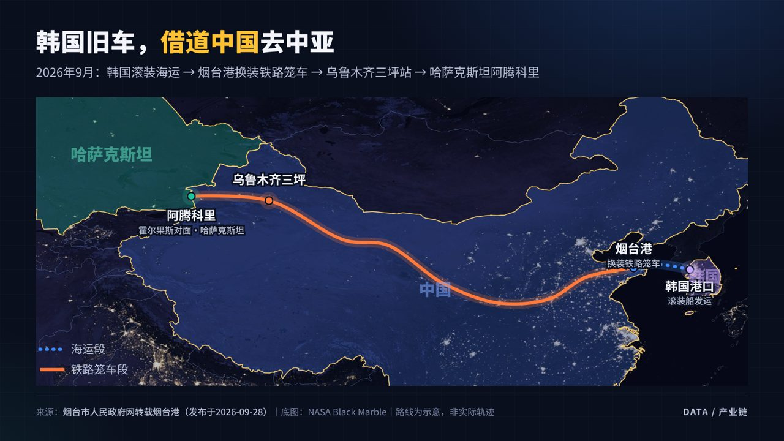
▲ 图01-A 01_A_过境路线地图
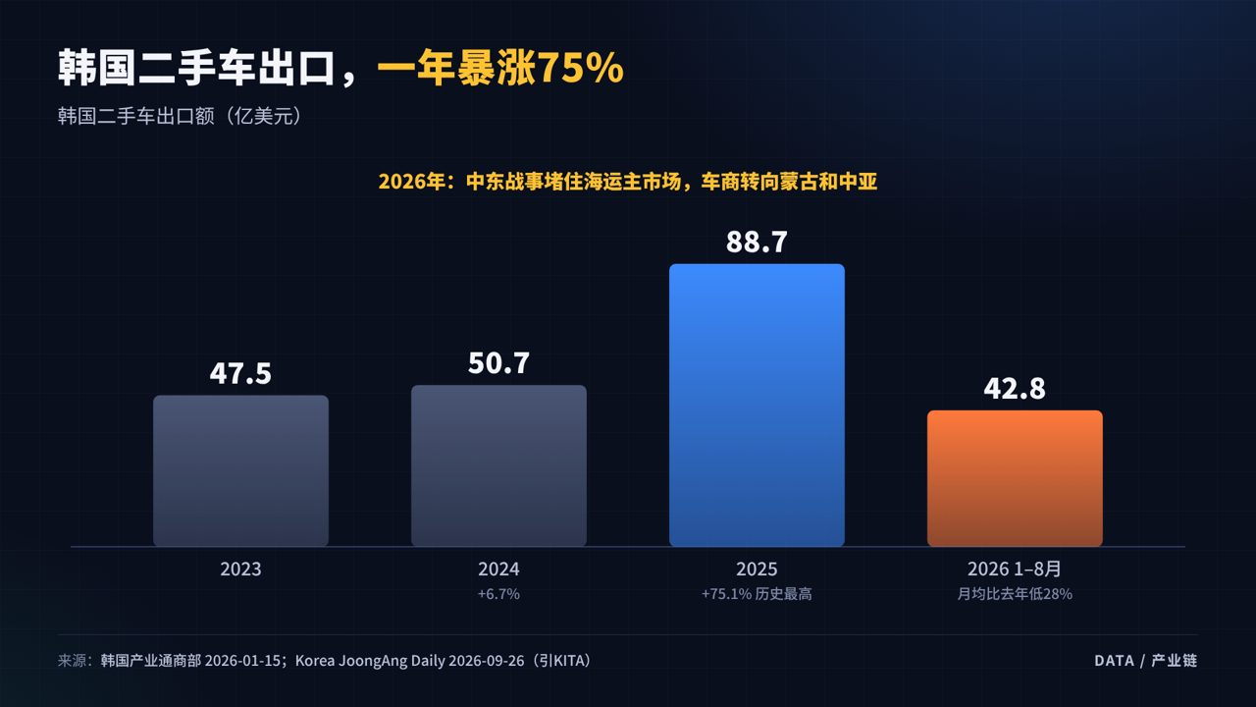
▲ 图01-B 01_B_韩国二手车出口额
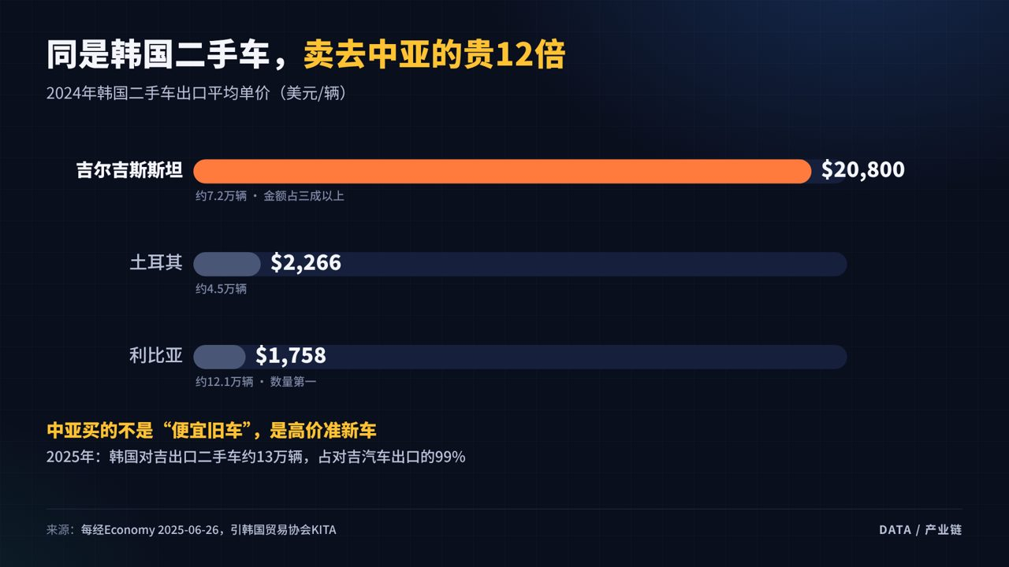
▲ 图01-C 01_C_单价差了12倍
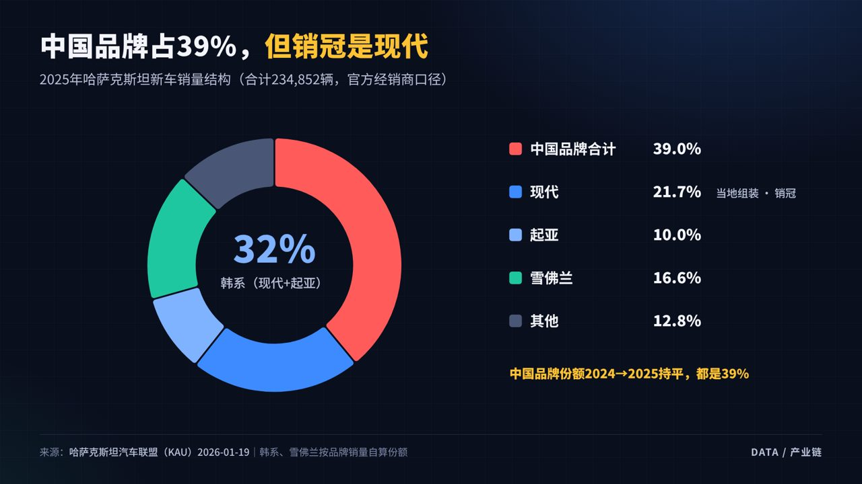
▲ 图01-D 01_D_哈萨克斯坦新车市场
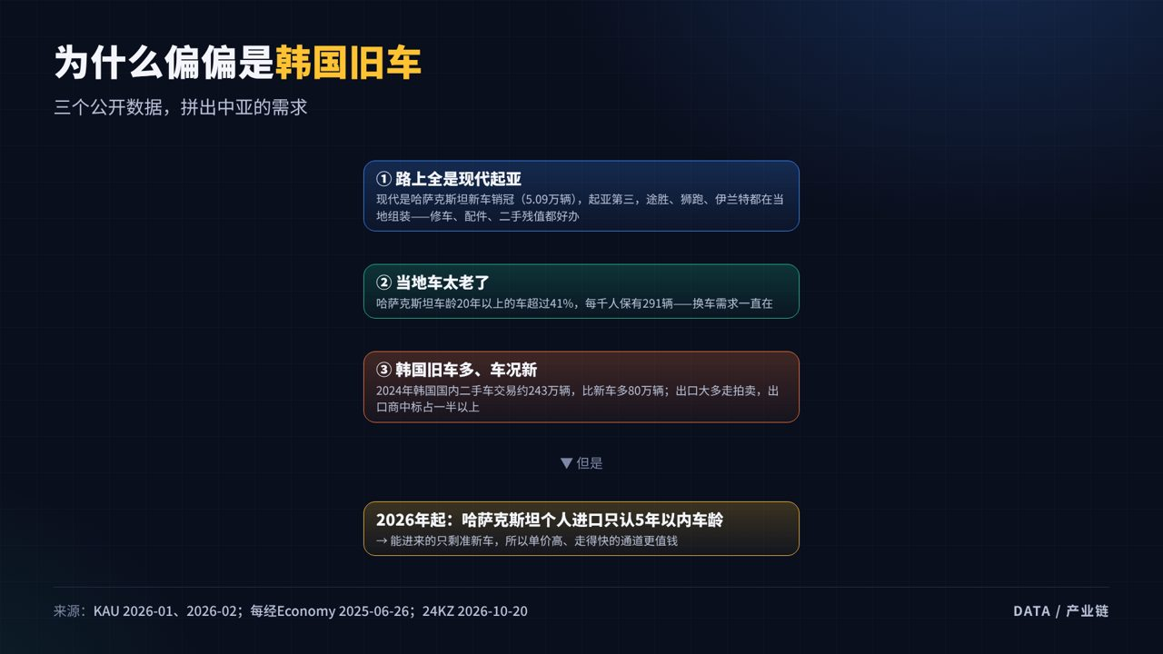
▲ 图01-E 01_E_为什么偏偏是韩国车
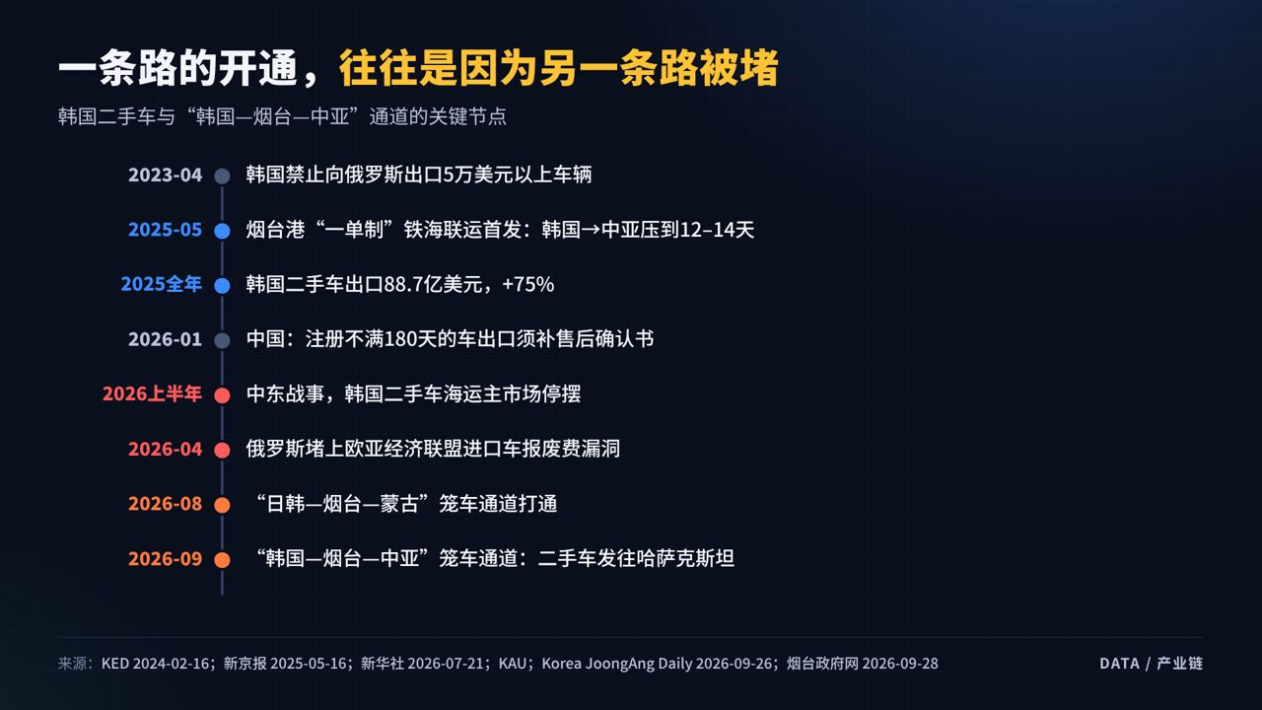
▲ 图01-F 01_F_通道时间轴

五、素材链接
事实来源（S）
编号 | 内容 | 链接
S1-1 | 烟台市政府网转载烟台港（2026-09-28）：韩国过境二手车搭笼车经三坪站发往阿腾科里 | 打开↗
S1-2 | 哈萨克斯坦汽车联盟KAU：2025年新车234,852辆，中国品牌39%（与上年持平） | 打开↗
S1-3 | 烟台市政府网（2026-07-24）：海铁公一单制，仁川→烟台→喀什→比什凯克，12天 | 打开↗
S1-4 | 韩国产业通商部（2026-01-15）：二手车出口88.7亿美元、+75.1% | 打开↗
S1-5 | Korea JoongAng Daily（2026-02-24）：对吉二手车约13万辆、占99% | 打开↗
S1-6 | 每经Economy（2025-06-26）：单价吉尔吉斯斯坦2.08万美元 vs 利比亚1758美元；韩国国内二手车243万辆 | 打开↗
S1-7 | Korea JoongAng Daily（2026-09-26）：1–8月42.8亿美元，月均-28%，转向蒙古和中亚 | 打开↗
S1-8 | KED Global（2025-05-12）：帕里斯帕德二手价高于新车 | 打开↗
S1-9 | KAU（2026-02）：哈萨克斯坦车龄20年以上超过41% | 打开↗
S1-10 | 24KZ（2026-10-20）：个人进口电子车辆护照限5年车龄 | 打开↗
S1-11 | Moscow Legal（2026-04-01）：俄罗斯欧亚经济联盟进口车报废费新规 | 打开↗
S1-12 | 新京报（2025-05-16）：烟台港一单制首发，韩国→中亚12–14天 | 打开↗
S1-13 | 新华网（2025-11-17）：注册不满180天车辆出口新规 | 打开↗
S1-14 | 霍尔果斯：2025年出口车辆约45万辆 | 打开↗
视频（V）——YouTube 均已用官方接口核对标题与频道
编号 | 视频 | 链接
V1-1 | ABC News：韩国二手车在俄罗斯、中东需求激增 | 打开↗
V1-2 | SBS 8뉴스：停车场满是贵车，“要去吉尔吉斯斯坦” | 打开↗
V1-3 | 新华社：200多辆日本车经霍尔果斯铁路运往哈萨克斯坦 | 打开↗
V1-4 | 新华社：新疆口岸汽车出口加速 | 打开↗
V1-5 | CGTN：霍尔果斯中哈贸易交通网 | 打开↗
V1-6 | CGTN：中国每小时出口近1000辆车 | 打开↗
V1-7 | 上观新闻（B站）：霍尔果斯国门口的“摆渡人” | 打开↗
V1-8 | B站：商品车笼车运输装车 | 打开↗
图片（P）
编号 | 内容 | 链接 | 授权
P1-1 | 烟台港铁路笼车（2026-09本条新闻配图） | 打开↗ | 政府网新闻图，注明“图源：烟台港”
P1-2 | X80442次海铁公班列驶出烟台港 | 打开↗ | 国铁济南局供图 / 新华网
P1-3 | 新霍尔果斯口岸（Commons） | 打开↗ | CC BY-SA 4.0 / Akira CA
P1-4 | 现代Glovis汽车滚装船（Commons） | 打开↗ | CC BY-SA 4.0
P1-5 | 阿斯塔纳街头现代途胜（Commons） | 打开↗ | CC BY-SA 4.0
P1-6 | 俯瞰烟台港（Commons） | 打开↗ | CC BY-SA 4.0 / K.Y.K.Z.K.

六、事实边界（开拍前必读）
- 【确定】2026年9月韩国过境二手车经烟台港笼车→三坪站→阿腾科里（原文“近日”，9月28日发布）；烟台港没有公布车辆数量。
- 【确定】中国品牌39%是新车、官方经销商口径，2025年与2024年持平。
- 【确定】韩国二手车出口2025年88.7亿美元；对吉约13万辆占99%；单价2.08万 vs 1758美元。
- 【敏感，只能转述】“吉尔吉斯斯坦是对俄转口通道”是韩国媒体和研究员的说法；口播已加限定，不得暗示烟台通道的车流向俄罗斯。
- 【推断】“海路被堵 → 车商转陆路 → 烟台开通道”是时间上的吻合，原文没有直接因果，口播用“节奏严丝合缝”表达，不说“因为”。
- 【常识】吉尔吉斯斯坦人口约700万，可加字幕“约”。
- 【不要用】“韩国车右舵”“中国新能源进不了中亚”“烟台港57.6万辆二手车”。

第02期｜同一款挖掘机，南美挂到109万：从蓬莱港区一路追到紫金矿业的金矿

一、选题卡
项目 | 内容
备选标题 | ① 同一款挖掘机，国内二手25万，南美新机挂到109万 ② 从蓬莱港区开出的船，最后停在了紫金的金矿边上 ③ 中国挖掘机漂洋过海，到底是去挖什么的？
时长 / 字数 | 约4分50秒 / 口播约1,500字
核心反差 | 同一款徐工XE215DA：国内2022年二手挂24.9万元；阿根廷同款2026年新机挂16.3万美元，约109万元
要打掉的靶子 | “卖到国外贵四倍＝出口商暴利”
钱流主线 | 中国资本先出去（紫金在圭亚那、苏里南收购金矿并追加十几亿美元扩建）→ 设备和建材跟出去（蓬莱港区开出加勒比件杂货航线）→ 金子回来
与上一版的改动 | ① 价格钩子换成南美公开挂牌价中中国品牌最高的一条（109万），国内对照用同型号二手；② 目的地落到圭亚那、苏里南；③ 延伸到紫金矿业的Aurora、Rosebel两座金矿；④ 删除巴西价格
诚实边界 | 公开报道没有把蓬莱航线的货和紫金直接对上号。口播用“同一片海岸的两端”并列叙事，不说“运给紫金”

二、口播文案（可直接配音）
【0:00–0:15｜钩子】 同一款徐工XE215DA挖掘机。在国内二手平台上，2022年出厂、开了三千多个小时的，挂24万9。在南美的阿根廷，同款新机挂到了16万3千美元，折合人民币109万。一台挖掘机，过了一趟太平洋，身价翻了四倍多。
【0:15–0:35｜立靶子＋承诺】 你第一反应肯定是：暴利。先别急着下结论。今天我不跟你吵谁赚了差价，我想带你搞清楚另一件事：这些挖掘机漂洋过海，到底是去挖什么的？答案，就藏在山东蓬莱的一条航线里。 三个问题：船开去了哪？同一片海岸上还有什么？贵出来的钱又去了哪？
【0:35–1:20｜问题一：船开去了哪】 问题一：这些机器从哪儿出发、开去了哪？翻一下烟台港的公众号你就会看到：2024年7月31日，一艘货轮从烟台港蓬莱港区启航，船上装着218台工程车辆、5000多吨水泥、1369件钢结构，目的地是南美洲北边、加勒比海岸的圭亚那。这是山东第一条加勒比件杂货航线。 到了11月，从天津、南京、上海运来的水泥、工程车、钢材，先在蓬莱港区卸下、拼船，再一起发往圭亚那和它隔壁的苏里南。2025年9月，这条线还在跑。 为什么是圭亚那？因为它是这几年全世界经济增速最快的国家。国际货币基金组织的数据：2022年以来，圭亚那实际GDP年均增长约47%。2026年政府预算是2021年的4倍多，光修路架桥就安排了1900多亿圭亚那元，差不多9亿美元。修路，就要挖掘机。
【1:20–2:30｜问题二：同一片海岸上，还有什么】 第二个问题来了：修路要挖掘机，这个大家都知道。但你忽略了一件事——你把地图上圭亚那和苏里南这一小块放大，会看到两座中国公司的金矿。 第一座在圭亚那，叫Aurora。2020年，紫金矿业花3亿多加元把它买了下来。2025年产金4.5吨，现在正从露天开采转向地下开采，打副井、换设备，目标是年产6吨左右。 第二座在苏里南，叫Rosebel。2023年，紫金花3.6亿美元买下95%的股权。2025年产金8.3吨。紫金给它列了三笔扩建：选厂扩建7亿美元，新采选项目5.7亿美元，再建一座100兆瓦的电厂2亿美元，加起来14.7亿美元。矿石处理能力要从每年800万吨扩到2300万吨，目标年产13吨金。 设备从哪来？矿方自己公布过：2023年底，6台三一的150吨矿卡运抵苏里南，是苏里南第一次用这种车；2025年8月，一批纯电动矿卡投运，苏里南总统亲自到场，矿方说这些设备“运了两万多公里”。 这里我得说句实话：公开报道里，蓬莱这条航线上的货，和紫金之间没有直接对上号。但同一片海岸，一头是港口在加密航线，一头是矿山在扩产、修路、建电厂，对挖掘机、矿卡、钢材、水泥的需求，是实打实的。
【2:30–3:20｜问题三：贵出来的80多万，去哪了】 最后一个问题：回到开头的109万和25万，差价是不是全是利润？屏幕上先打一行字：“暴利80万”。现在把它划掉，拆开看，至少有四层。 第一层，新机和二手本身就差一截。国内同级别的中型新机，几年前就要五六十万。 第二层，运输。从山东到南美，船要走两万公里，要装卸、绑扎、保险。 第三层，税。阿根廷要另加10.5%的增值税，厄瓜多尔是15%，还有进口关税。 第四层，经销商、配件、售后网点，都得养人。 有一个最硬的证据：三一今年在巴西建了自己的挖掘机厂，新闻稿写得很直白，就是为了降低进口关税成本。关税要是不痛，谁会跑到地球另一边建厂？
【3:20–3:55｜拔高：为什么是中国在卖】 那为什么是中国的挖掘机满世界跑？2021年，中国国内卖出挖掘机27万台；2025年，只剩11.9万台。可产能还在、工人还在，于是出口从6.8万台涨到11.7万台，出口和内销已经各占一半。2025年，山东一个省的工程机械出口就有90亿美元，全国第二。而且，跟着中国企业海外工程项目一起出去的工程机械，一年涨了51%。
【3:55–4:50｜收尾＋社交货币】 所以这条链是这样的：中国的钱先出去，紫金在加勒比海边砸下十几亿美元；设备和建材跟着出去，从山东的港口装船，走两万公里；最后回来的，是一吨一吨的黄金。 下次再有人跟你说“挖掘机卖到国外贵四倍，暴利”，你就问他一句：你知道它是去哪儿挖金子的吗？ 你觉得，中国企业在海外买矿、建厂，下一站会是哪里？评论区聊聊。

三、分镜表
时间 | 口播要点 | 画面 | 素材编号
0:00–0:15 | 24.9万 vs 109万 | 三根柱子动画；Mercado Libre挂牌页录屏（打码卖家） | 图02-A（动画）/ S2-15
0:15–0:35 | 立靶子 | 18条南美挂牌价点图，最高点闪烁 | 图02-B（动画）
0:35–1:00 | 蓬莱首航、拼船、发往圭亚那和苏里南 | 路线地图动画（5秒），航线画到加勒比后弹出放大镜 | 图02-E（动画 / 绿幕） / P2-1
1:00–1:20 | 圭亚那增速、预算、修路 | 预算柱状图；圭亚那街景/修路视频 | 图02-I / V2-15
1:20–1:55 | Aurora 4.5吨→6吨；Rosebel 8.3吨→13吨 | 双组柱状图；Aurora/Rosebel矿区视频 | 图02-G / V2-11 / V2-13
1:55–2:15 | 14.7亿美元扩建 | 瀑布图 | 图02-H（动画）
2:15–2:30 | 三一矿卡、电动矿卡、两万公里 | Rosebel官方新闻图 / 视频 | V2-13 / V2-14
2:30–3:20 | 四层差价、三一巴西建厂 | 差价卡片逐条出现 | 图02-J
3:20–3:55 | 国内销量腰斩、山东第二 | 堆叠柱状图 → 省份条形图 | 图02-C / 图02-F
3:55–4:50 | 钱出去、设备出去、黄金回来 | 路线地图回放 + 金条/金矿空镜 | 图02-E / P2-8

三之一、章节条、证据截图与短视频切条（v2 新增）
顶部章节条（不露脸账号的“目录”，学自巫师财经）：每段开始时把对应的透明 PNG 叠在画面最上方，整段都保留。
时间段 | 文件 | 当前高亮
0:35–1:20 | 章节条/02_章节条_1_竖版.png / _横版.png | 船开去了哪
1:20–2:30 | 章节条/02_章节条_2_竖版.png / _横版.png | 海岸边的金矿
2:30–4:50 | 章节条/02_章节条_3_竖版.png / _横版.png | 贵出来的钱去哪了
证据截图高亮动画（学自巫师财经、回形针）：网页截图 → 荧光笔扫过关键句 → 红框 → 镜头推近，约 5 秒。
口播时间 | 文件 | 高亮的原文
0:00 | 图表/证据截图/动画_竖版/02_证据3_南美挂牌109万_动画.mp4 | “US$ 163.000”（Mercado Libre 阿根廷）
0:40 | 图表/证据截图/动画_竖版/02_证据1_蓬莱首航圭亚那_动画.mp4 | “218台各类工程车辆、5000余吨大包水泥、1369件钢结构”
1:00 | 图表/证据截图/动画_竖版/02_证据2_圭亚那和苏里南_动画.mp4 | “发往加勒比地区圭亚那和苏里南…‘南京—蓬莱—圭亚那’”
单切短视频（学自温义飞三段式）：每个“问题”段落可以单独剪成 60–90 秒短视频发布，标题直接用该段的问题句，结尾加“完整版看主页”。

四、本期图表（横竖双版本 + 动画 + 首尾帧）
编号 | 文件名 | 图形
图02-A | 02_A_同一款挖掘机109万vs25万 | 柱状对比
图02-B | 02_B_南美挂牌价一览 | 分国家点图（18条）
图02-C | 02_C_国内卖不动了 | 堆叠柱状图
图02-D | 02_D_出口去哪了 | 横向条形图（备用）
图02-E | 02_E_蓬莱到圭亚那苏里南 | 航线地图 + 放大镜（另有绿幕版）
图02-F | 02_F_山东出口排第二 | 横向条形图
图02-G | 02_G_紫金两座金矿 | 分组柱状图
图02-H | 02_H_Rosebel扩建账单 | 瀑布图
图02-I | 02_I_圭亚那在狂奔 | 柱状图
图02-J | 02_J_差价去哪了 | 流程卡片
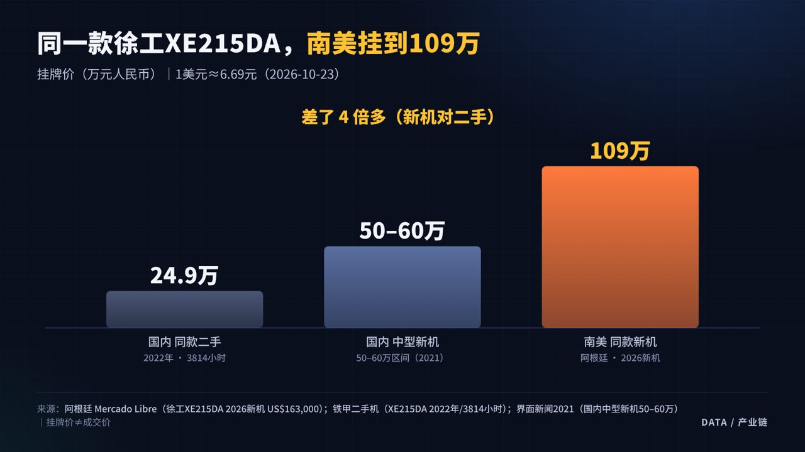
▲ 图02-A 02_A_同一款挖掘机109万vs25万
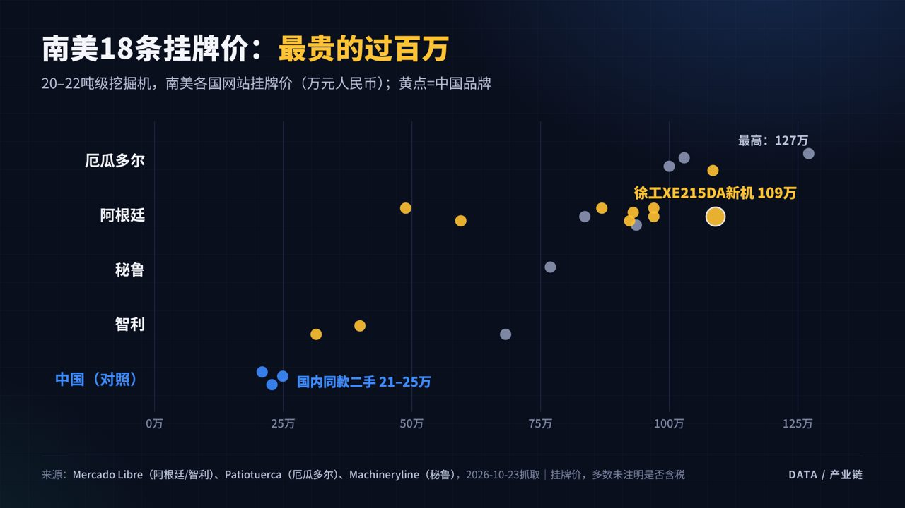
▲ 图02-B 02_B_南美挂牌价一览
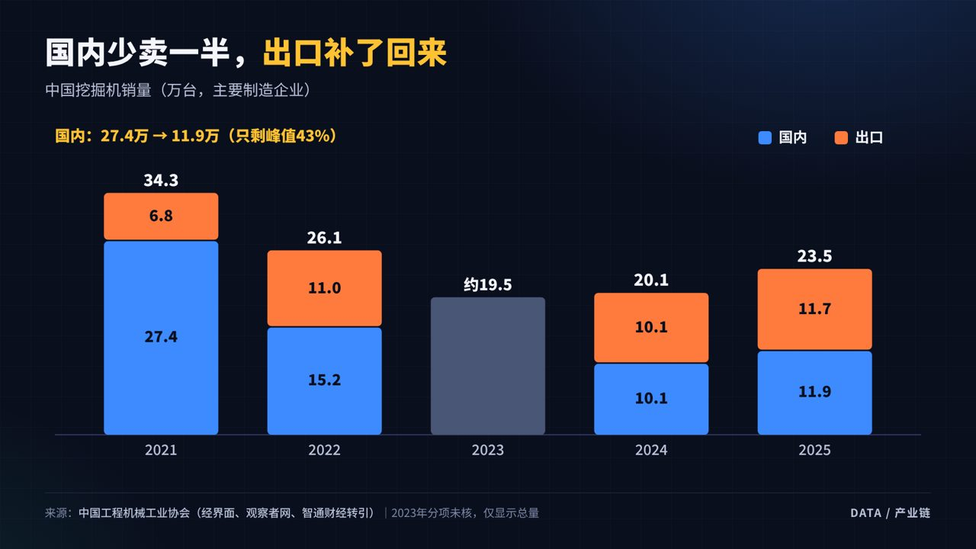
▲ 图02-C 02_C_国内卖不动了
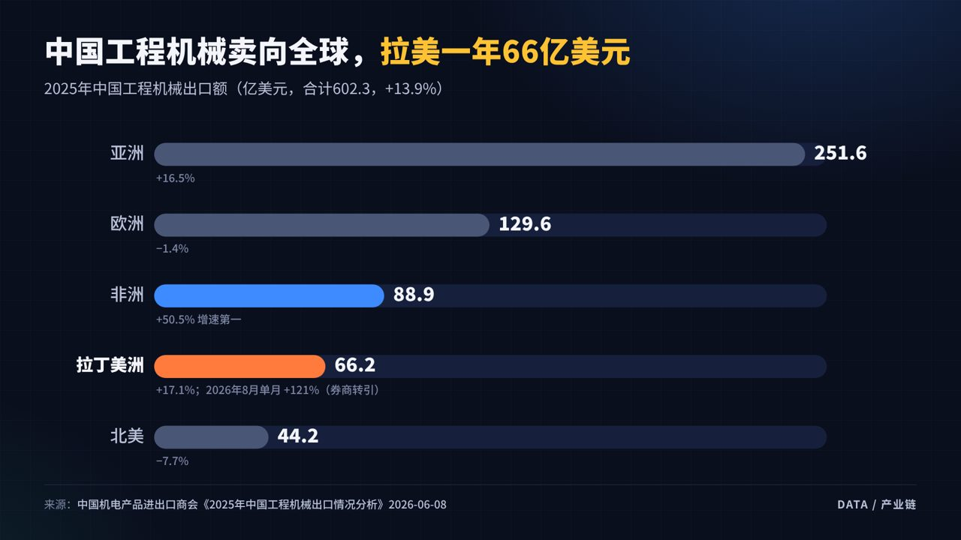
▲ 图02-D 02_D_出口去哪了
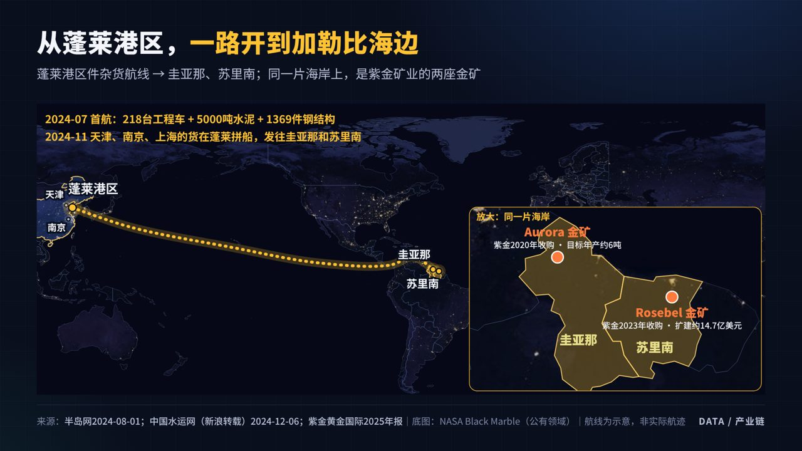
▲ 图02-E 02_E_蓬莱到圭亚那苏里南
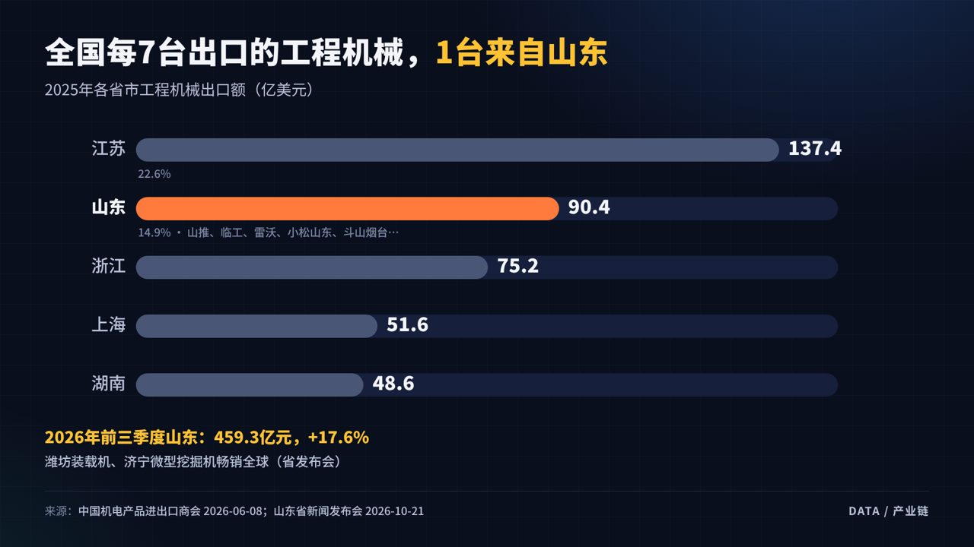
▲ 图02-F 02_F_山东出口排第二
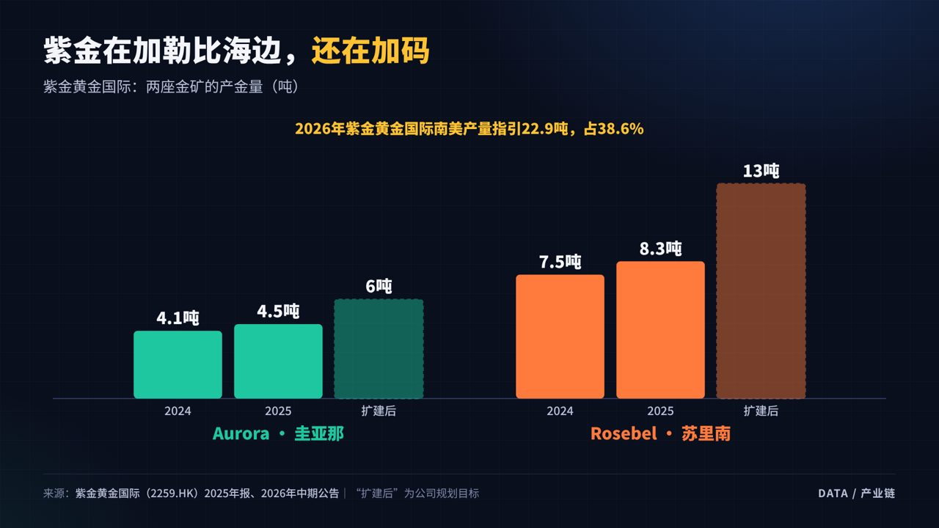
▲ 图02-G 02_G_紫金两座金矿
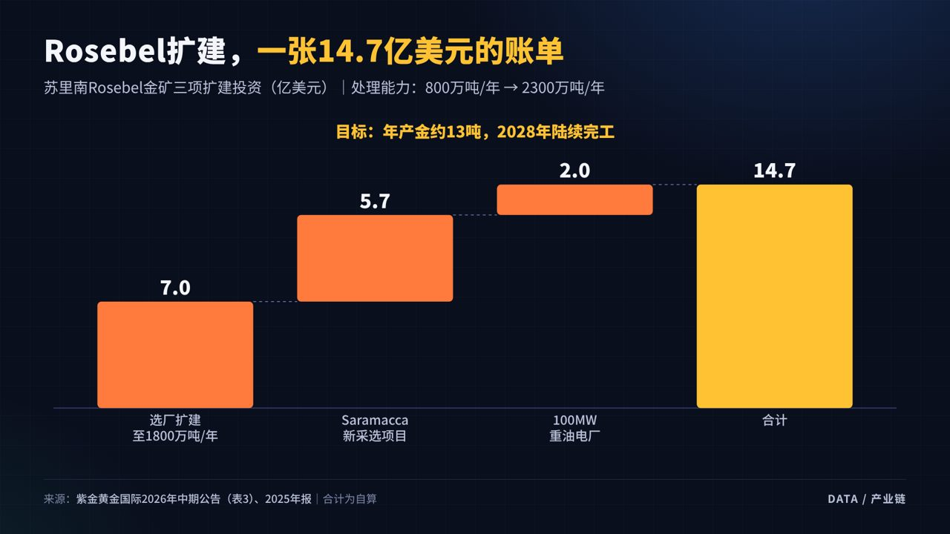
▲ 图02-H 02_H_Rosebel扩建账单
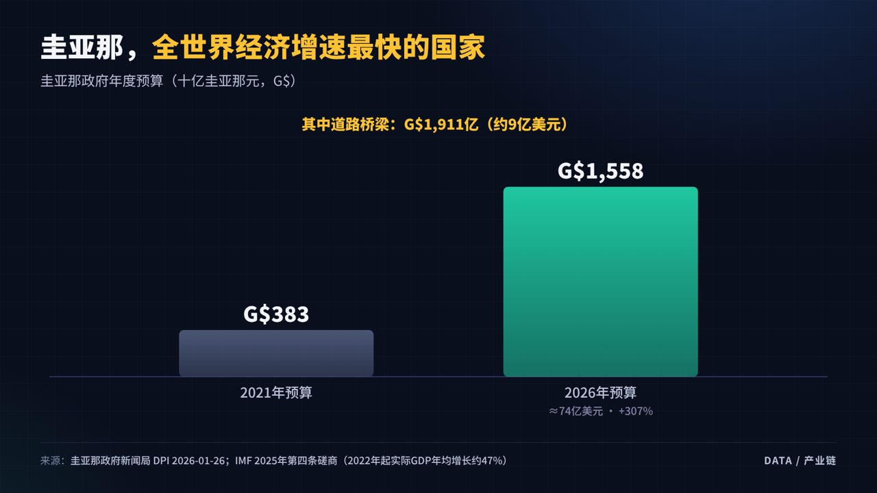
▲ 图02-I 02_I_圭亚那在狂奔
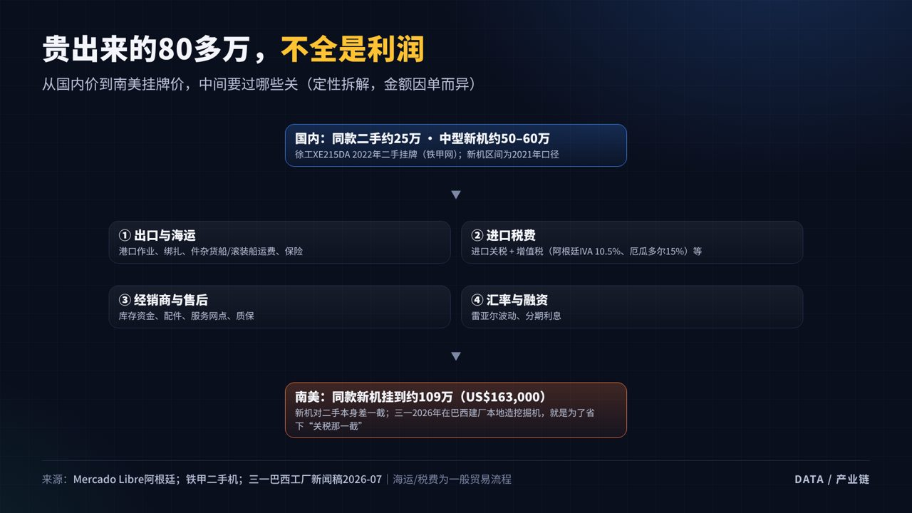
▲ 图02-J 02_J_差价去哪了

五、素材链接
事实来源（S）
编号 | 内容 | 链接
S2-15 | 阿根廷 Mercado Libre：徐工XE215DA 2026新机 US$163,000（钩子价格） | 打开↗
S2-16 | 铁甲二手机：徐工XE215DA 2022年/3814小时 24.9万元 | 打开↗
S2-17 | 厄瓜多尔 Patiotuerca：全场最高 John Deere 210G US$190,000（不含IVA） | 打开↗
S2-18 | 阿根廷 ML：徐工XE215G 新机 US$138,000，“No incluye IVA 10,5%” | 打开↗
S2-19 | 界面新闻（2021）：国内中型挖掘机新机50–60万元 | 打开↗
S2-5 | 半岛网（2024-08-01）：蓬莱港区→圭亚那首航，218台工程车 | 打开↗
S2-20 | 中国水运网（新浪转载，2024-12-06）：天津、南京、上海货物在蓬莱拼船发往圭亚那和苏里南 | 打开↗
S2-21 | 中华航运网（2024-08-27）：“天津—蓬莱—圭亚那”拼船、航线常态化 | 打开↗
S2-22 | 山东省物流与交通运输协会（2025-09-15）：蓬莱港区货物发往圭亚那等国 | 打开↗
S2-23 | IMF 圭亚那2025年第四条磋商：2022年起实际GDP年均约47% | 打开↗
S2-24 | 圭亚那政府新闻局：2026年预算G$1.558万亿、比2021年+307% | 打开↗
S2-25 | 圭亚那政府新闻局：道路桥梁G$1,911亿 | 打开↗
S2-26 | 紫金黄金国际（2259.HK）2025年报：Aurora 4.5吨、Rosebel 8.3吨、扩建目标6吨/13吨、南美指引22.9吨 | 打开↗
S2-27 | 紫金黄金国际2026年中期公告：Rosebel三项扩建7亿+5.7亿+2亿美元 | 打开↗
S2-28 | 紫金完成收购Guyana Goldfields（每股C$1.85） | 打开↗
S2-29 | IAMGOLD完成向紫金出售Rosebel 95%（约US$3.6亿） | 打开↗
S2-30 | Rosebel官网：6台三一150吨矿卡运抵苏里南 | 打开↗
S2-31 | Rosebel官网：总统出席股东会、电动矿卡、“运输超过2万公里” | 打开↗
S2-9 | 三一巴西工厂首批挖掘机下线（本地化降关税） | 打开↗
S2-1 | 中国机电商会：2025年工程机械出口602.3亿美元、山东90.4亿、对外承包工程项下+51.4% | 打开↗
S2-13 | 挖掘机销量（2021/2024/2025） | 打开↗ · 打开↗ · 打开↗
视频（V）——YouTube 均已用官方接口核对
编号 | 视频 | 链接
V2-11 | Espy Guyana：Aurora金矿实景（Region 7） | 打开↗
V2-12 | News Room Guyana：Aurora地下开采预计200万盎司 | 打开↗
V2-13 | StarNieuws：Rosebel纯电动矿卡正式投运 | 打开↗
V2-14 | Rosebel官方：光伏电站投运 | 打开↗
V2-15 | 圭亚那政府新闻局：587名圭亚那人重回Aurora | 打开↗
V2-16 | B站 王德宏：紫金矿业收购圭亚那奥罗拉金矿案例分析 | 打开↗
V2-7 | 央视财经（B站）：电动挖掘机出海爆单 | 打开↗
图片（P）
编号 | 内容 | 链接 | 授权
P2-1 | 蓬莱港区货轮满载工程车开往圭亚那（半岛都市报） | 打开↗ | 媒体版权，注明出处
P2-8 | Rosebel矿区（Commons） | 打开↗ | CC BY-SA 4.0 / Ymnes
P2-9 | Rosebel采坑（Commons） | 打开↗ | CC BY-SA（引用前确认版本）
P2-10 | 蓬莱港（Commons，Unsplash） | 打开↗ | CC0

六、事实边界（开拍前必读）
- 【确定，但只是挂牌价】109万是阿根廷网站上中国品牌同型号新机的挂牌价，未写是否含税；对照的24.9万是国内二手挂牌。字幕必须写“新机 vs 二手、挂牌价”。
- 【确定】全场最高是厄瓜多尔一台John Deere 210G（约127万，不含税），这里没用它做钩子，因为它不是中国品牌，而且是2018年的库存车。
- 【确定】蓬莱港区→圭亚那（2024-07首航）；天津/南京/上海货物经蓬莱发往圭亚那和苏里南（2024-11）。
- 【不能说】“蓬莱运去的挖掘机是给紫金的”——没有公开证据。口播已经明确说明。
- 【确定】Aurora 2025年4.5吨、目标约6吨；Rosebel 2025年8.3吨、目标约13吨；Rosebel扩建三项合计14.7亿美元（合计为自算）。
- 【口径】Rosebel矿方口径2025年产金约9.5吨，比上市公司口径大，口播用上市公司口径8.3吨。
- 【口径】圭亚那47%是IMF口径的2022年以来年均增速；不要和政府口径的2025年19.3%混用。
- 【旧数据】国内中型新机50–60万是2021年口径，口播用“几年前就要五六十万”。

第03期｜一张横幅、四个logo：韩资在撤，这台五层楼高的锅炉为什么还在山东造？

一、选题卡
项目 | 内容
备选标题 | ① 一张横幅四个logo，拼出一条从阿联酋到山东的产业链 ② 韩国对华投资三年少了三分之二，蓬莱却新建了一座锅炉厂 ③ 挂着“现代”招牌，却已经不归HD现代管
时长 / 字数 | 约5分10秒 / 口播约1,570字
核心反差 | 韩国对华直接投资：2022年66亿美元 → 2025年22亿美元（−67%）；同一时期，蓬莱一座总投资5亿元的锅炉新厂竣工，订单排到2027年
要打掉的靶子 | ① “外资都撤光了”；② “17亿美元是这台锅炉的价格”；③ “现代=HD现代集团在扩产”
钱流主线 | 阿联酋国家资本（ADNOC/ADQ）→ 韩国总包三星E&A → 韩国锅炉公司HPS → 中韩合资现代冰轮在蓬莱制造 → 整台设备出海
与旧稿的改动 | ① KOTRA的66/35/24/22是中国商务部口径（KOTRA整理），不是韩方统计；② 横幅上的 HYUNDAI POWER SYSTEMS（HPS）2021年起由韩国MiCo集团控股，已不属于HD现代；③ 照片设备与官网2025-09-30公布的TA’ZIZ工业锅炉订单（165t/h）对应；④ 补充“增收不增利”和“去中国化分散布局”两个反向事实，避免一边倒
身份保护 | 口播不说“我拍到/我在现场”。照片只以“这张画面”“横幅上写着”引用，使用已去水印、去EXIF的处理版

二、口播文案（可直接配音）
【0:00–0:15｜钩子】 先看这张画面：一台五层楼高的钢铁大家伙，趴在几十轴的模块运输车上。上面挂着一张横幅：X-781 Auxiliary Boiler Package，TA’ZIZ Methanol Project。下面四个logo：TA’ZIZ、三星E&A、两个HYUNDAI。这台设备在山东蓬莱造，要去阿联酋。
【0:15–0:45｜反差＋立靶子】 奇怪的地方在这：按中国商务部的数据，韩国对华直接投资2022年是66亿美元，到2025年只剩22亿，三年少了三分之二。都说韩资在撤。可偏偏在2025年3月，蓬莱一座总投资5亿元的锅炉新厂竣工了，挂的还是“现代”的牌子。 今天咱们就用这张横幅上的四个logo，把整条产业链拼出来。 三个问题：四个logo是谁？挂着“现代”的是谁的钱？为什么偏偏在蓬莱造？你会发现，它跟你想的“外资撤离”，完全不是一回事。
【0:45–1:45｜问题一：四个logo，是谁】 问题一：这四个logo分别是谁？第一个，TA’ZIZ。这是阿联酋国家石油公司ADNOC和主权基金ADQ旗下的化工平台，它在阿布扎比的鲁韦斯建一座甲醇厂，年产180万吨，目标2028年完工，今年5月刚拿到20亿美元的银团贷款。 第二个logo，三星E&A。注意，不是三星电子，是三星旗下做工程总包的公司。2025年2月，它拿下了这座甲醇厂17亿美元的设计、采购、施工总包，工期44个月。 很多人看到这就会说：哦，这台锅炉值17亿美元。错。17亿是整座工厂的总包，锅炉只是里面一个设备包。 第三个logo，HYUNDAI POWER SYSTEMS，简称HPS，一家韩国锅炉公司，它从三星E&A手里接了锅炉分包。 第四个logo，烟台现代冰轮重工。翻它的官网新闻就能对上：2025年9月19日，拿到TA’ZIZ项目两份合同，其中一台工业锅炉，每小时产蒸汽165吨，在蓬莱新厂总装，原计划2026年9月底交付。
【1:45–2:35｜问题二：挂着“现代”，是谁的钱】 第二个问题来了：你以为挂着HYUNDAI，就是HD现代集团在扩产？屏幕上先打一行字：“韩国财阀回流”。现在把它划掉。 往上穿透一下股权：现代冰轮是2004年成立的中韩合资，韩方HPS持股55%，烟台本地上市公司冰轮环境持股45%。而HPS是2018年从现代重工分拆出来的锅炉部门，2021年就被卖给了韩国一家叫MiCo的集团，现在由MiCo控股。 也就是说，招牌还叫“现代”，但这门生意，早就不归HD现代管了。这才是“韩资”的真实样子：大集团在收缩，专业的中型企业在找最划算的地方造东西。
【2:35–3:25｜问题三：为什么偏偏在蓬莱造】 最后一个问题：外资都在走，为什么偏偏在蓬莱造？看它的订单表：2024年8月，沙特Taiba 2项目，45个余热锅炉模块；2025年1月，沙特Qurayyah项目，36个模块，明确写着在蓬莱新厂组装；今年2月，土耳其浮动电站，50台直流蒸汽发生器；就在这个月，卡塔尔一个LNG项目，6台余热锅炉。全部出口，一台都不留在国内。 这些设备有一个共同点：大。大到没法拆成零件运，只能在海边整体造好，直接装船。而蓬莱港区，正是烟台港做工程机械、风电设备这类大件的件杂货港区之一，旁边就是开发区，钢材进来、焊好、整装、出海，一条龙。 类似的事在山东不是孤例：青岛的海油工程，就给加拿大的LNG项目造过35个模块，总重17.9万吨。中东、北美的能源项目要赶工期，谁能按时把“整栋楼”交出来，订单就给谁。
【3:25–4:00｜拔高：反向事实也要讲】 但别急着喊“韩资回流”。两组反向数据：第一，现代冰轮2025年营收9.73亿元，增长32%，净利润却只有3401万元，反而降了44%，订单多了，钱更难赚了。第二，韩国媒体报道，HPS同时在韩国泗川和越南建基地，因为有客户提出“非中国采购”的要求，中国工厂只接美国以外的单。 所以真相是：消费、电子这类外资确实在走，现代汽车2023年就把重庆工厂卖了；但离不开港口、钢结构和熟练焊工的重装备，还在中国，只是也给自己留了后路。
【4:00–4:40｜收尾＋社交货币】 下次有人跟你说“外资全撤光了”，你就把这张横幅给他看：阿联酋的钱、韩国的总包、韩国的锅炉公司、山东的工厂。撤的是“一个国家投到另一个国家”的旧故事，留下来的，是一张谁能交货就跟谁干的全球分工网。 你觉得，这种“在中国造、卖去中东”的模式，还能持续几年？评论区说说。

三、分镜表
时间 | 口播要点 | 画面 | 素材编号
0:00–0:15 | 五层楼高设备 + 横幅 | 设备全景（处理版）缓慢推近 → 横幅特写 | 照片A / 照片B
0:15–0:45 | 66→22 vs 5亿新厂 | 柱状图动画 → 蓬莱新厂鸟瞰（韩媒图） | 图03-A / P3-1
0:45–1:45 | 四个logo四层生意 | 横幅特写上逐个圈出logo → 产业链卡片 | 照片B / 图03-B / P3-2
1:20–1:30 | 17亿≠锅炉价 | 大字“总包≠设备价” | 字卡
1:45–2:35 | 股权穿透 | 股权树 | 图03-C
2:35–3:25 | 订单全出口、整装出海 | 订单地图 → 订单时间轴 → 蓬莱HRSG装船视频 | 图03-D / 图03-E / V3-1 / V3-5
3:25–4:00 | 增收不增利、去中国化 | 双柱对比 | 图03-F
4:00–4:40 | 收尾 | 回到横幅特写 | 照片B

三之一、章节条、证据截图与短视频切条（v2 新增）
顶部章节条（不露脸账号的“目录”，学自巫师财经）：每段开始时把对应的透明 PNG 叠在画面最上方，整段都保留。
时间段 | 文件 | 当前高亮
0:45–1:45 | 章节条/03_章节条_1_竖版.png / _横版.png | 四个logo是谁
1:45–2:35 | 章节条/03_章节条_2_竖版.png / _横版.png | “现代”是谁的钱
2:35–4:40 | 章节条/03_章节条_3_竖版.png / _横版.png | 为什么偏偏在蓬莱
证据截图高亮动画（学自巫师财经、回形针）：网页截图 → 荧光笔扫过关键句 → 红框 → 镜头推近，约 5 秒。
口播时间 | 文件 | 高亮的原文
1:10 | 图表/证据截图/动画_竖版/03_证据2_三星EA17亿美元_动画.mp4 | “SAMSUNG E&A wins contract worth USD 1.7 billion for Methanol Plant Project in the UAE”
单切短视频（学自温义飞三段式）：每个“问题”段落可以单独剪成 60–90 秒短视频发布，标题直接用该段的问题句，结尾加“完整版看主页”。

四、本期图表与照片
编号 | 文件名 | 图形
图03-A | 03_A_韩资对华投资 | 柱状图（9年）
图03-B | 03_B_横幅上的四个logo | 产业链卡片
图03-C | 03_C_股权穿透 | 股权树
图03-D | 03_D_蓬莱的订单去哪 | 世界地图弧线
图03-E | 03_E_蓬莱订单时间轴 | 时间轴
图03-F | 03_F_增收不增利 | 双柱对比
照片A | 原始照片_处理版/03_设备全景_已去水印.jpg | 已裁掉机型和日期水印、清除EXIF
照片B | 原始照片_处理版/03_横幅四个logo_已去水印.jpg | 同上
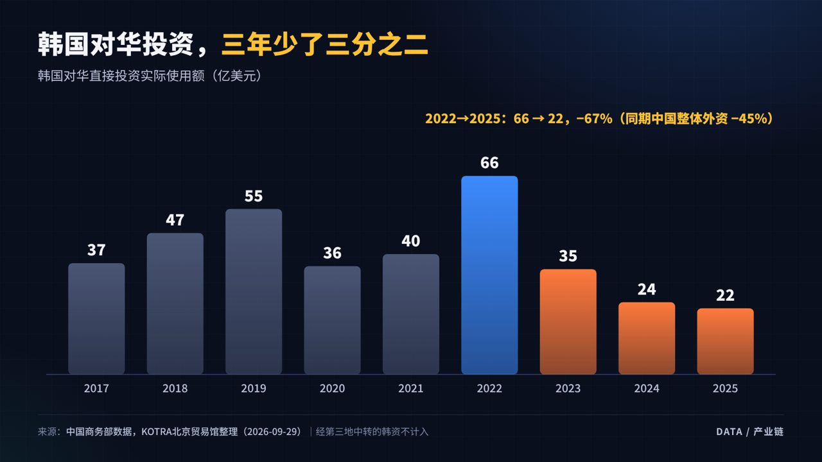
▲ 图03-A 03_A_韩资对华投资
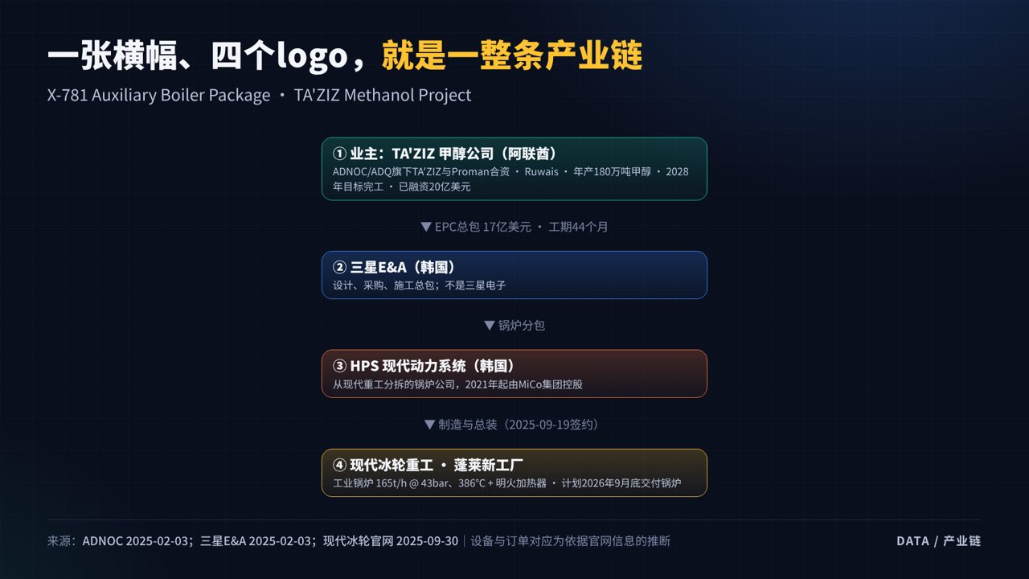
▲ 图03-B 03_B_横幅上的四个logo
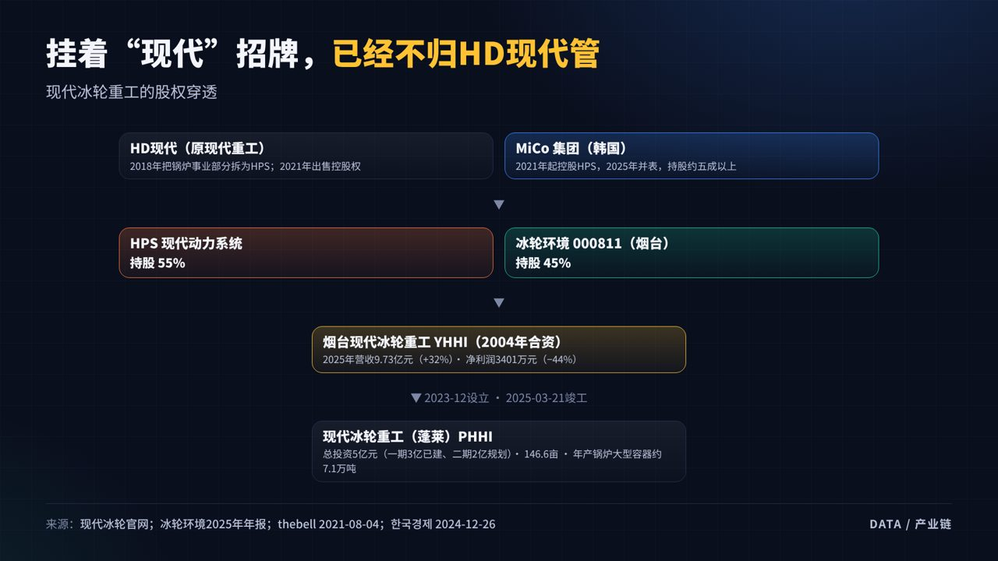
▲ 图03-C 03_C_股权穿透
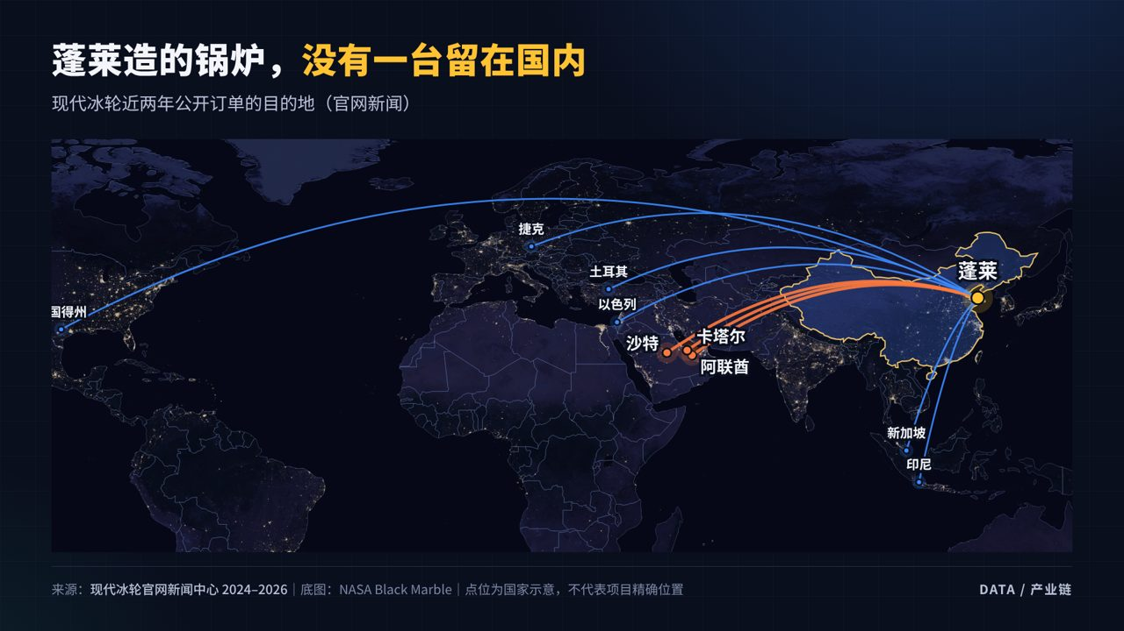
▲ 图03-D 03_D_蓬莱的订单去哪
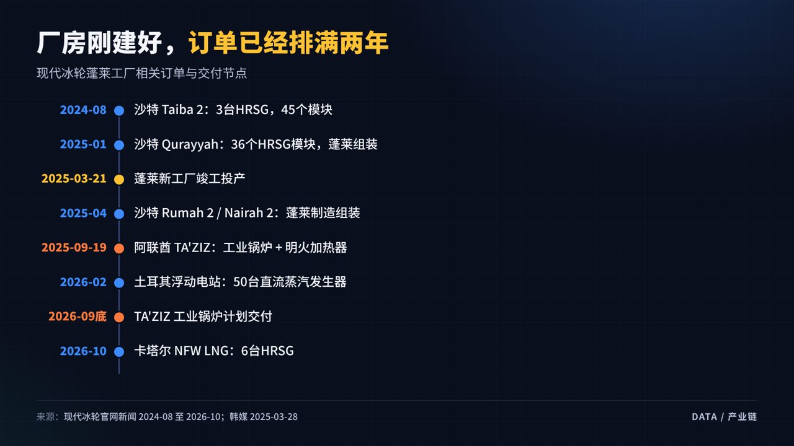
▲ 图03-E 03_E_蓬莱订单时间轴
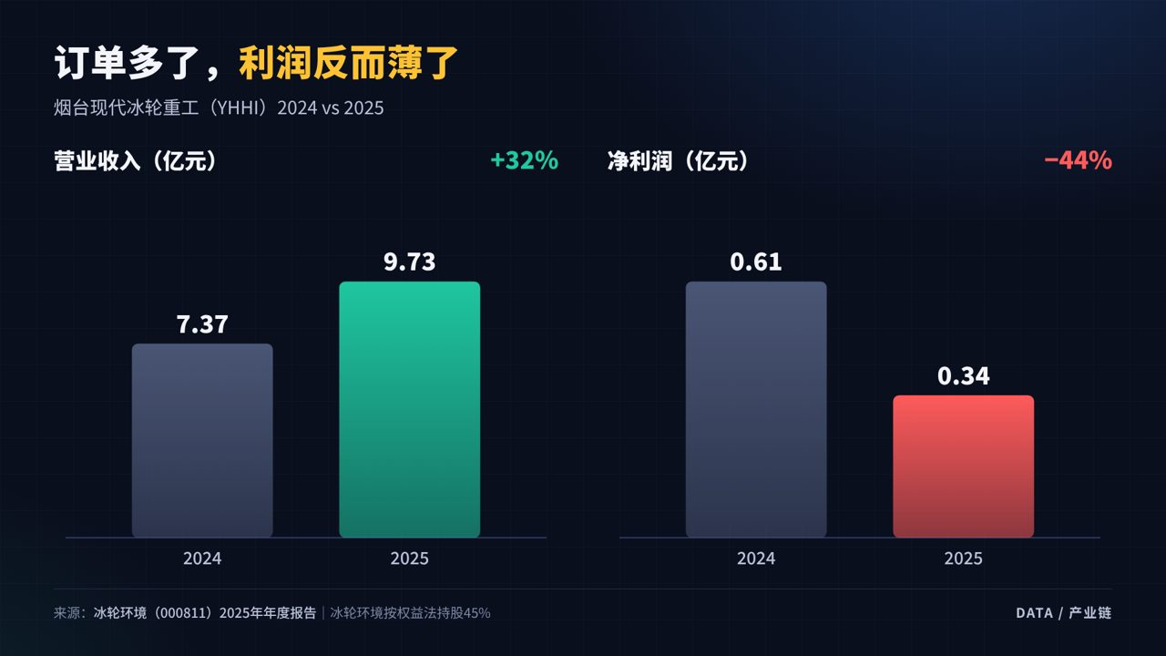
▲ 图03-F 03_F_增收不增利

五、素材链接
事实来源（S）
编号 | 内容 | 链接
S3-1 | KOTRA北京贸易馆（2026-09-29）：韩国对华投资实行额 66/35/24/22亿美元（中国商务部数据） | 打开↗
S3-2 | 蓬莱区2025年重点项目：现代冰轮重工（蓬莱）总投资5亿元、146.6亩、年产7.12万吨 | 打开↗
S3-3 | 三星E&A（2025-02-03）：TA’ZIZ甲醇EPC 17亿美元、44个月 | 打开↗
S3-4 | ADNOC（2025-02-03）：年产180万吨、2028年完工 | 打开↗
S3-5 | 现代冰轮官网（2025-09-30）：TA’ZIZ两份合同、工业锅炉165t/h、蓬莱总装、2026年9月底交付 | 打开↗
S3-6 | 现代冰轮官网（2025-01-24）：沙特Qurayyah 36个HRSG模块在蓬莱组装 | 打开↗
S3-7 | 现代冰轮官网新闻中心（Taiba 2、Karpowership 50台OTSG、卡塔尔NFW等） | 打开↗
S3-8 | 冰轮环境2025年年报（YHHI营收9.73亿、净利3401万、持股45%） | 打开↗
S3-9 | 烟台市政府网（2026-06）：烟台港专业化件杂货码头入选世界一流典型案例，芝罘湾、龙口、蓬莱、莱州四港区联动做大件 | 打开↗
S3-10 | LNG Prime（2023-03-08）：海油工程青岛为LNG Canada造35个模块、17.9万吨 | 打开↗
S3-11 | 투데이에너지（2025-03-28）：HPS蓬莱工厂3月21日竣工、一期3亿元/二期2亿元 | 打开↗
S3-12 | 헤럴드경제（2026-03-25）：客户“非中国采购”要求、泗川与越南基地、烟台前段/蓬莱后段 | 打开↗
S3-13 | 블로터（2026-10-23）：中国两法人负责美国以外订单 | 打开↗
S3-14 | 머니투데이（2024-01-16）：现代汽车重庆工厂16.2亿元出售 | 打开↗
S3-15 | thebell（2021-08-04）/ 한국경제（2024-12-26）：MiCo收购、增持HPS | 打开↗ · 打开↗
注：现代冰轮官网（yhhi.com.cn）证书过期，浏览器可能提示“不安全”，点“继续访问”即可，内容为官方原文。
视频（V）
编号 | 视频 | 链接
V3-1 | AAL Shipping：HRSG模块在蓬莱装船运往埃及（2017） | 打开↗
V3-2 | 三星E&A官方：TA’ZIZ甲醇项目短片 | 打开↗
V3-3 | 三星E&A：什么是模块化（中英字幕） | 打开↗
V3-4 | HPS官方宣传片 | 打开↗
V3-5 | 新华社：中国企业完成加拿大LNG项目最后一批模块 | 打开↗
V3-6 | LNG Canada官方：模块运抵现场 | 打开↗
V3-7 | ADNOC：TA’ZIZ合资公司成立 | 打开↗
V3-8 | B站：余热锅炉（HRSG）原理科普 | 打开↗
图片（P）
编号 | 内容 | 链接 | 授权
P3-1 | 蓬莱新厂鸟瞰（韩国每日经济配图） | 打开↗ | 媒体图，注明出处
P3-2 | TA’ZIZ × 三星E&A 签约合影 | 打开↗ | 官方新闻图
P3-3 | 鲁韦斯工业区位置图（三星E&A） | 打开↗ | 官方新闻图
P3-4 | 鲁韦斯炼厂（Commons） | 打开↗ | CC BY-SA 4.0 / Rickmaj
P3-5 | 甲醇厂（Commons） | 打开↗ | CC BY-SA 4.0 / Ulrich Lange

六、事实边界（开拍前必读）
- 【确定】66→22亿美元（中国商务部口径，KOTRA整理）；5亿元新厂（一期3亿已建、二期2亿规划）；17亿美元是整座甲醇厂EPC。
- 【确定】HPS是现代冰轮55%股东、TA’ZIZ锅炉分包方，2021年起由MiCo控股；口播说“不归HD现代管”是准确的。
- 【依据官网的推断】横幅X-781 = 官网TA’ZIZ订单里那台165t/h工业锅炉。X-781位号本身无公开资料，字幕可写“据现代冰轮官网订单信息”。
- 【不要评论】原计划9月底交付、10月下旬仍在厂内：不要说“延期”。
- 【未验证】PHHI是否有专用码头、从哪个泊位出运：口播只说“蓬莱港区是做大件的件杂货港区”，不说“厂门口直接装船”。
- 【不要用】用户截图里“五层楼高还在移动”的那段网络视频，来源不明，不作为本期素材。
- 身份保护：照片只用处理版；口播、字幕、评论区回复都不出现“我拍的”“我路过”。

第04期｜一家卖牛奶的，为什么跑去巴西买150万吨大豆？

一、选题卡
项目 | 内容
备选标题 | ① 一家卖牛奶的，为什么去巴西买150万吨大豆？ ② 卖一公斤奶，四分之三的成本是饲料 ③ 中国每吃10斤大豆，8斤多靠进口
时长 / 字数 | 约4分20秒 / 口播约1,290字
核心反差 | 做牛奶的蒙牛系牧场，签下的却是2025—2030年150万吨巴西“零毁林”大豆；首船6.9万吨从桑托斯启航
要打掉的靶子 | ① “大豆是做豆浆的，跟牛奶没关系”；② “150万吨很大，能改变中国大豆进口格局”
钱流主线 | 原奶价格连跌三年 → 牧场只能抠饲料成本（饲料占公斤奶成本约77%）→ 锁定长期、可认证的大豆来源 → 同时满足出口/ESG要求
与旧稿的改动 | ① 签约方是中粮国际与蒙牛旗下现代牧业、中国圣牧（2025年2月）；② 2025年5月这船是协议首船，“中国首单零毁林大豆”是2024年5月那单；③ 官方没写“压榨成豆粕”，口播加“一般会”限定；④ 补充进口结构、牧场成本、原奶价格等数据

二、口播文案（可直接配音）
【0:00–0:15｜钩子】 2025年5月29日，一艘叫“山东福义”的散货船，装着6.9万吨大豆，从巴西桑托斯港启航，目的地中国。收货的不是油厂，不是饲料厂，是一家卖牛奶的公司——蒙牛旗下的现代牧业。一家卖牛奶的，为什么要去地球另一边买大豆？
【0:15–0:40｜立靶子＋承诺】 你可能觉得：大豆嘛，做豆浆、榨豆油的，跟牛奶有什么关系？关系大了。今天这期，咱们从一盒牛奶倒着往上游追，一直追到巴西的农场，你会发现，乳企真正想买的，根本不是大豆。 三个问题：大豆和牛奶什么关系？为什么非要零毁林？150万吨到底多大？
【0:40–1:30｜问题一：大豆和牛奶什么关系】 问题一：一家卖牛奶的，跟大豆到底什么关系？先把合同说清楚。2025年2月，中粮国际跟蒙牛旗下的现代牧业、中国圣牧签了协议：2025到2030年，一共采购150万吨巴西大豆。条件很特别：必须是“零毁林、零植被破坏”的大豆，从2020年底以来，种豆的地没砍过林子，还要第三方认证、到农场现场审核。 再看中国大豆的大盘。2025年，中国进口大豆11183万吨，连续第三年创纪录；国产只有2091万吨。算下来，中国每吃10斤大豆，8斤多靠进口。进口的里面，七成多来自巴西。去年6月到10月下旬，中国还暂停了采购美国大豆，美豆的关税是13%，巴西豆只有3%。
【1:30–2:30｜问题一（续）：大豆怎么变成牛奶】 那大豆怎么变成牛奶？大豆进了中国，一般会先压榨，变成豆油和豆粕。豆粕是高蛋白饲料，奶牛要产奶，就得吃蛋白。 你看现代牧业的年报，2024年，他们每产一公斤原奶，成本2块5毛3，其中饲料就占了1块9毛5，饲料占了成本的77%。也就是说，一盒奶的成本里，大头不在奶牛，在饲料槽里。 这还没完。问题是奶价在跌。现代牧业的原奶售价，2023年一公斤4块03，2024年3块61，2025年3块34，今年上半年只剩3块21，连跌三年。2024年，现代牧业亏了14亿多。卖价压不住，那就只能从成本上抠，而饲料，就是最大的那块成本。
【2:30–3:20｜问题二：为什么非要“零毁林”】 第二个问题来了：抠成本，买便宜的就行，为什么非要“零毁林”的大豆？ 第一，稳定。长期协议锁的是来源和数量，豆粕价格一波动，牧场利润就跟着坐过山车，同行优然牧业甚至专门做期货对冲豆粕和玉米价格。 第二，门槛。欧盟的“零毁林法规”，要求大豆、牛肉、可可这些产品证明不是来自2020年后砍林子的土地，大企业从今年12月30日起适用。中粮的标准，基准日正好也是2020年12月31日。今天不做认证，明天可能就进不了某些市场、拿不到某些客户。 第三，码头。中粮国际在桑托斯投了2.85亿美元，建了自己的STS11码头。2024年它是巴西对华第四大大豆出口商。从农场到港口到船，全在自己手里。
【3:20–3:55｜问题三：150万吨到底有多大】 最后一个问题：150万吨到底有多大？屏幕上先打一行字：“改变中国大豆格局”。现在把它划掉。平摊6年，每年25万吨，放进中国一年1.1亿吨的进口里，只占0.2%左右。它改变不了中国的大豆格局，但它说明了一件事：中国的乳企、粮企，已经开始把手伸进全球农业的最上游，从“买得到”，走向“买得稳、买得干净”。 而且，今年8月，现代牧业已经完成要约收购，持有中国圣牧约53.5%的股份，当初签约的两家买方，现在并成了一家，奶牛存栏超过61万头。
【3:55–4:30｜收尾＋社交货币】 所以下次你拿起一盒牛奶，可以跟身边人说：这盒奶四分之三的成本是饲料，饲料的蛋白，八成以上靠进口，而进口大豆，七成多来自巴西。你喝的是牛奶，背后连着的，是半个地球的农场和航线。 你觉得，中国企业把手伸到海外农田，是在保供应，还是在抢定价权？评论区聊聊。

三、分镜表
时间 | 口播要点 | 画面 | 素材编号
0:00–0:15 | 山东福义号、6.9万吨 | 中粮官方首船合影 → 航线地图动画 | P4-1 / 图04-A（动画）
0:15–0:40 | 立靶子 | 牛奶货架 + 奶牛 | P4-6
0:40–1:05 | 150万吨协议、零毁林 | 新闻截图高亮“零毁林和零植被破坏” | S4-1
1:05–1:30 | 1.12亿吨、八成靠进口、巴西七成 | 进口来源堆叠条 | 图04-B
1:30–2:00 | 大豆→豆粕→奶牛 | 产业链卡片 | 图04-E
2:00–2:30 | 饲料占77%、奶价连跌 | 瀑布图 → 双折线 | 图04-C / 图04-F
2:30–3:20 | 稳定、EUDR、STS11 | 巴西大豆收获 / 桑托斯港 / WSJ码头视频 | V4-1 / V4-7 / P4-3
3:20–3:55 | 150万吨只占0.2% | 500格点阵图 | 图04-D（动画）
3:55–4:30 | 收尾 | 牛奶 → 航线地图回放 | 图04-A

三之一、章节条、证据截图与短视频切条（v2 新增）
顶部章节条（不露脸账号的“目录”，学自巫师财经）：每段开始时把对应的透明 PNG 叠在画面最上方，整段都保留。
时间段 | 文件 | 当前高亮
0:40–2:30 | 章节条/04_章节条_1_竖版.png / _横版.png | 大豆和牛奶
2:30–3:20 | 章节条/04_章节条_2_竖版.png / _横版.png | 为何要零毁林
3:20–4:30 | 章节条/04_章节条_3_竖版.png / _横版.png | 150万吨到底多大
证据截图高亮动画（学自巫师财经、回形针）：网页截图 → 荧光笔扫过关键句 → 红框 → 镜头推近，约 5 秒。
口播时间 | 文件 | 高亮的原文
0:45 | 图表/证据截图/动画_竖版/04_证据1_中粮首船_动画.mp4 | “中粮国际6.9万吨巴西可持续大豆启航”
单切短视频（学自温义飞三段式）：每个“问题”段落可以单独剪成 60–90 秒短视频发布，标题直接用该段的问题句，结尾加“完整版看主页”。

四、本期图表（横竖双版本，已生成，全部有3秒动画版）
编号 | 文件名 | 图形
图04-A | 04_A_一船大豆的航线 | 航线地图
图04-B | 04_B_大豆从哪来 | 堆叠条形图
图04-C | 04_C_一公斤奶的账 | 瀑布图
图04-D | 04_D_150万吨有多大 | 500格点阵图
图04-E | 04_E_从农场到奶杯 | 产业链卡片
图04-F | 04_F_原奶越卖越便宜 | 双折线
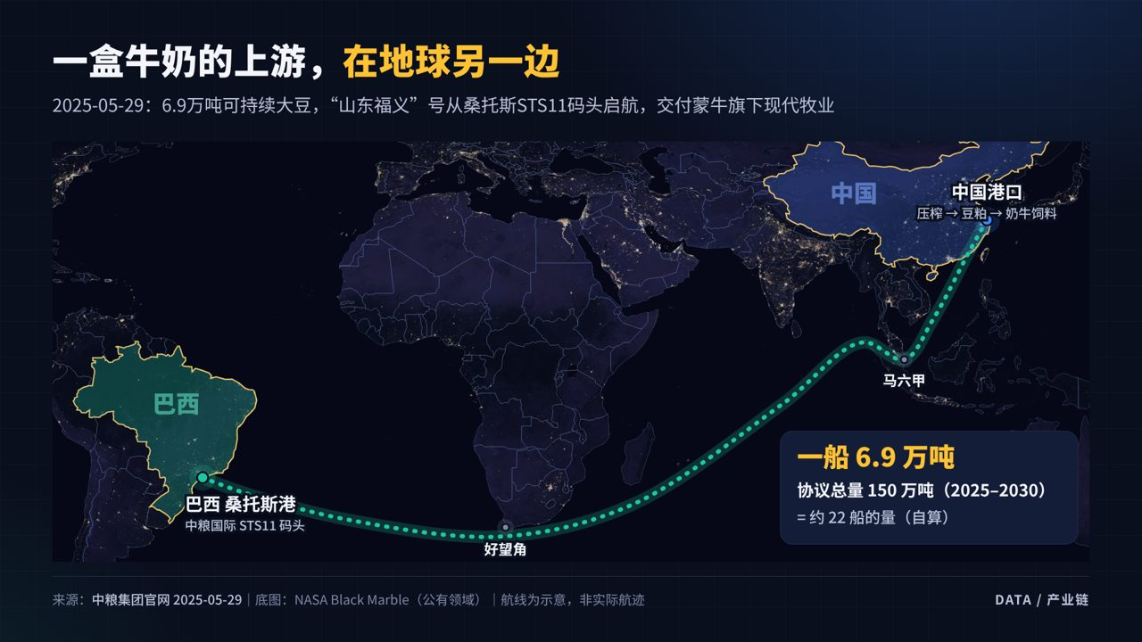
▲ 图04-A 04_A_一船大豆的航线
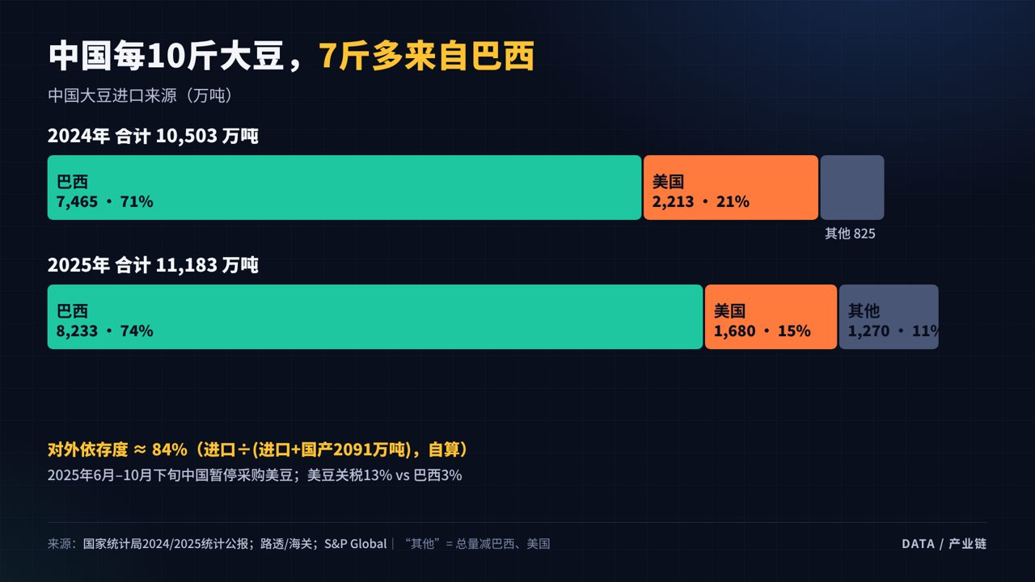
▲ 图04-B 04_B_大豆从哪来
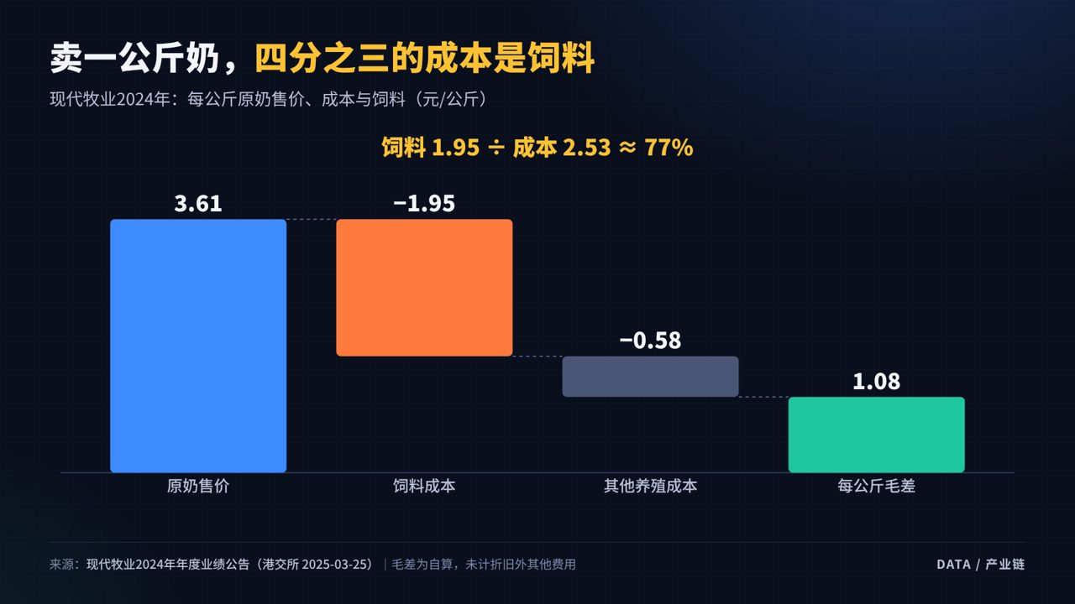
▲ 图04-C 04_C_一公斤奶的账
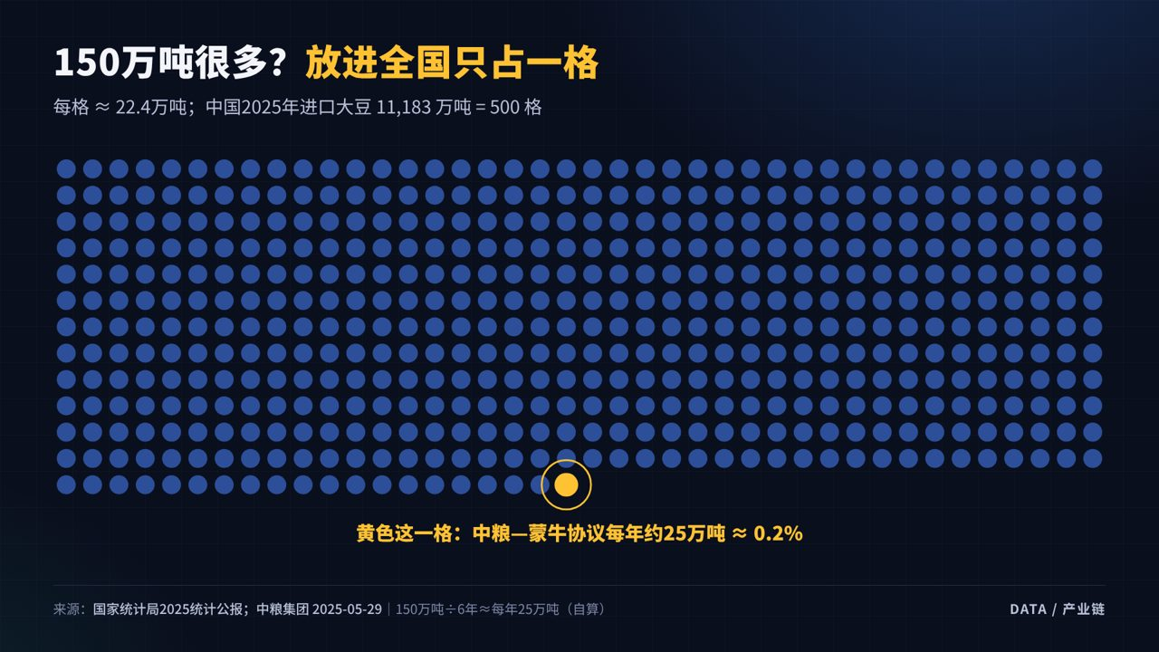
▲ 图04-D 04_D_150万吨有多大
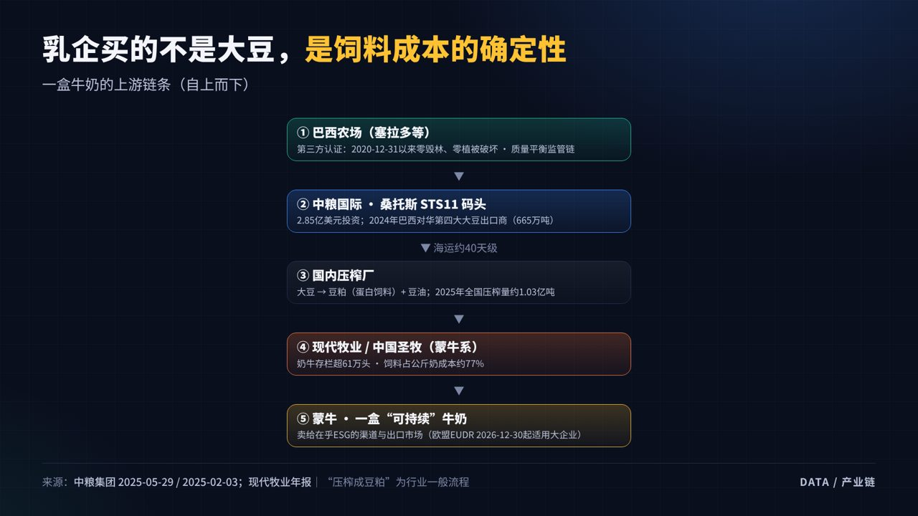
▲ 图04-E 04_E_从农场到奶杯
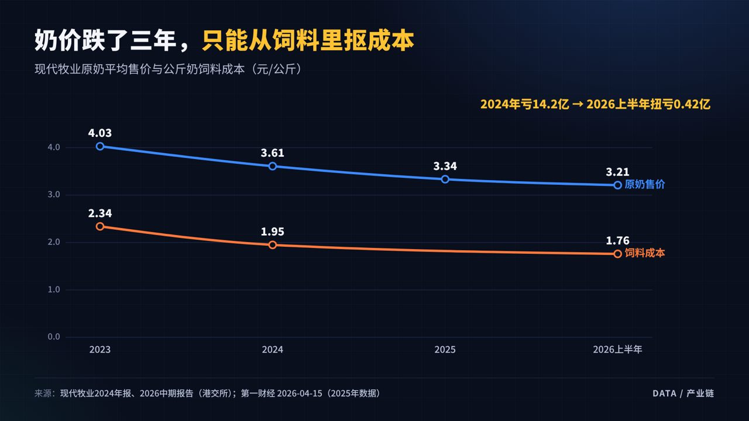
▲ 图04-F 04_F_原奶越卖越便宜

五、素材链接
事实来源（S）
编号 | 内容 | 链接
S4-1 | 中粮集团官网（2025-05-29）：山东福义号6.9万吨、150万吨、零毁林和零植被破坏、交付现代牧业 | 打开↗
S4-2 | 中粮集团英文（2025-02-03，转路透）：协议、2025–2030交付、2024年巴西对华第四大出口商665万吨 | 打开↗
S4-3 | 中粮国际LinkedIn：STS11首船、基准日2020-12-31、质量平衡 | 打开↗
S4-4 | 国家统计局2025年统计公报：大豆进口11183万吨、国产2091万吨 | 打开↗
S4-5 | S&P Global（转载）：2025巴西8233万吨占73.6%、美豆1680万吨、关税13% vs 3% | 打开↗
S4-6 | 现代牧业2024年业绩公告（港交所）：售价3.61、成本2.53、饲料1.95元/公斤 | 打开↗
S4-7 | 现代牧业2026中期报告（港交所）：扭亏、3.21元/公斤、持有圣牧53.53% | 打开↗
S4-8 | 第一财经：2024年现代牧业亏14.2亿 / 2025年数据 | 打开↗ · 打开↗
S4-9 | 优然牧业2024年报：豆粕玉米期货对冲 | 打开↗
S4-10 | 欧盟EUDR推迟至2026-12-30（FoodNavigator） | 打开↗
S4-11 | Datamar：STS11投资2.85亿美元 | 打开↗
S4-12 | 界面新闻：现代牧业收购圣牧、存栏超61万头 | 打开↗
视频（V）
编号 | 视频 | 链接
V4-1 | 华尔街日报：中国在巴西2.85亿美元的出口枢纽 | 打开↗
V4-2 | 中粮官方：支持巴西塞拉多可持续大豆种植 | 打开↗
V4-3 | CGTN America：中国转向巴西，大豆进口创纪录 | 打开↗
V4-4 | AP Archive：巴西农民扩种大豆 | 打开↗
V4-5 | 中粮国际2026宣传片 | 打开↗
V4-6 | B站 海员-宋老师：巴西运6.3万吨大豆回国（一船有多大） | 打开↗
V4-7 | B站 山村农经：巴西农场大豆收获（自制） | 打开↗
V4-8 | B站 央视频：蒙牛总裁高飞专访（2026-10） | 打开↗
图片（P）
编号 | 内容 | 链接 | 授权
P4-1 | 中粮官方：150万吨可持续大豆首船合影 | 打开↗ | 中粮版权，注明“图源：中粮集团”
P4-2 | 巴西马托格罗索大豆田 | 打开↗ | CC BY 3.0 BR
P4-3 | 桑托斯港航拍 | 打开↗ | CC BY 2.0
P4-4 | 巴西大豆收获 | 打开↗ | CC BY 3.0 BR
P4-5 | 桑托斯港散粮仓库 | 打开↗ | CC BY-SA 4.0
P4-6 | 荷斯坦奶牛（公有领域） | 打开↗ | Public domain / USDA

六、事实边界（开拍前必读）
- 【确定】首船2025-05-29、6.9万吨、山东福义号、STS11；协议2025–2030共150万吨；买方现代牧业、中国圣牧。
- 【确定】进口11183万吨、国产2091万吨（统计局）；巴西73.6%（S&P）。
- 【推断，已加限定】“压榨成豆粕进奶牛饲料”：官方只说“用于生产可持续乳制品”，口播用“一般会”。
- 【确定】饲料占公斤奶成本约77%（1.95/2.53，自算）；2025年数据来自第一财经转述，港交所原文未打开。
- 【不要说】“每一粒都零毁林”：监管链是质量平衡，只保证总量对得上。
- 【不要说】“中国首单零毁林大豆”：那是2024年5月另一单。
- 【避坑】2025年11月另一船“6.9万吨巴西大豆”因混入农药处理小麦被拒（涉及嘉吉等，与中粮无关）；B站有同名视频，剪辑时千万别混用。

第05期｜悉尼只买16列地铁，为什么签了39.6亿澳元？

一、选题卡
项目 | 内容
备选标题 | ① 别再拿39.6亿除以16了：一份签到2047年的地铁合同 ② 买车只是门票，30年维护费约等于再买一遍车 ③ 同一个港铁，上一次在悉尼用的是法国车
时长 / 字数 | 约4分10秒 / 口播约1,230字
核心反差 | 16列车 vs 39.6亿澳元。除一下，一列车2.5亿澳元？错，这根本不是一张买车发票
要打掉的靶子 | “39.6亿÷16=单车价格，中国车卖得真贵/真便宜”
钱流主线 | 州政府付钱 → 港铁牵头、中国中车参与的联营体 → 中车造车、交控科技做信号 → 港铁运营15年 → 长期现金流
与旧稿的改动 | ① 联营体只有港铁＋中国中车（香港），没有西门子、阿尔斯通；② 列车只能说“中国中车”，具体工厂未公布；③ 交控科技是联营体的信号分包（9353万澳元≈4.56亿元），公告时待生效；④ 港铁已于2025年移交伦敦伊丽莎白线和斯德哥尔摩地铁，要用过去时；⑤ 铺轨归John Holland，不在TSMO里

二、口播文案（可直接配音）
【0:00–0:15｜钩子】 澳大利亚悉尼，要给新地铁线买16列车。合同签了多少钱？39.6亿澳元，差不多190亿人民币。你掏出计算器一除：一列车两亿多澳元？先别除。 屏幕上打一行字：“一列车2.5亿澳元”。现在把它划掉。这根本不是一张买车的发票。
【0:15–0:40｜立靶子＋承诺】 网上很多人拿这个数说事，有人说中国车卖得贵，有人说中国车在国外被宰。都错在同一个地方：把一份22年的合同，当成了一次性的采购。今天咱们把这份合同一层一层剥开，看看39.6亿到底买了什么，钱又是谁赚。 三个问题：39.6亿买了什么？为什么造车要和运营绑在一起？同一个港铁，为什么换了车？
【0:40–1:30｜问题一：39.6亿到底买了什么】 问题一：39.6亿到底买了什么？先看这条线。悉尼地铁西线，从帕拉马塔方向的韦斯特米德到悉尼市中心，24公里，9个车站，总投资270亿到290亿澳元，目标2032年开通。今年3月，全线隧道已经打通。 39.6亿这份合同，叫TSMO。四个字母：Trains，列车；Systems，系统；Maintenance，维护；Operations，运营。中标的是港铁牵头、跟中国中车合组的联营体，叫Metro Trains West。合同期22年：先造车、装系统、调试，到2032年开通，然后再运营、维护15年。 而且它只是这条线的一层。铺60公里轨道是另一家公司John Holland，32亿澳元；车站又是另外的合同。TSMO只占这条线总投资的14%左右。
【1:30–2:25｜问题二：为什么造车要和运营绑在一起】 第二个问题来了：为什么要把造车和运营绑在一起？ 有一篇研究列车全生命周期成本的论文给过一个行业经验：一辆列车用30年，光维护的总费用，大致就等于当初买车的价格。也就是说，每年维护费约等于车价的3.3%，30年下来，相当于再买一遍车，这还没算电费和人工。 所以在这种合同里，买车只是门票。谁造的车，谁来养；车造得好，后面15年维护就省钱，赚的是自己的；车造得烂，赔的也是自己。政府要的不是一堆车，是一条15年里按时、不坏、有人管的地铁。
【2:25–3:15｜问题二（续）：钱流到了谁手里】 这还没完，咱们往下拆。车，由中国中车提供，16列新一代无人驾驶列车，具体哪家工厂造，官方没公布。 信号系统，A股公司交控科技今年2月发公告：拿到联营体的FAO全自动运行系统分包，9353万澳元，约合4.56亿人民币，相当于它2025年全年营收的18%左右。不过注意，公告时合同还要满足一系列先决条件才生效，而且这笔钱要一直分到2032年交付才陆续确认。 你看，9353万，只占TSMO的2.4%。一份39.6亿的大合同，真正落到一家中国A股公司头上的，是这一小块。
【3:15–3:55｜问题三：同一个港铁，为什么换了车】 最后一个问题：你知道这次用的是中国车，但你可能忽略了——悉尼地铁的第一条线，M1西北线，2014年签约，也是港铁牵头的联营体运营15年，当时的列车是法国阿尔斯通的，在印度工厂造。这一次，同样是港铁，车换成了中国中车。 而港铁在海外的生意，也在往澳洲集中：它已经在2025年把伦敦伊丽莎白线、斯德哥尔摩地铁移交给了下一任运营商。2025年，墨尔本、悉尼三项业务，贡献了港铁国际附属公司EBITDA的将近六成。
【3:55–4:30｜收尾＋社交货币】 所以下次有人拿“39.6亿买16列车”说事，你就告诉他：这是一份签到2047年的合同，买的是车，加系统，加15年的运营和维护。买车只是开始，维护和运营，才是长期的现金流。 你觉得，中国企业出海，下一步应该只卖车，还是像这样，连车带服务一起卖？评论区聊聊。

三、分镜表
时间 | 口播要点 | 画面 | 素材编号
0:00–0:15 | 16列 vs 39.6亿 | 大字计算器“÷16”打叉 | 字卡
0:15–0:40 | 立靶子 | 悉尼地铁官方项目概览视频 | V5-1
0:40–1:05 | 24公里、9站、隧道打通 | TBM贯通视频 | V5-2 / P5-4
1:05–1:30 | TSMO四个字母、22年 | 时间轴动画 | 图05-B
1:20–1:30 | 只占14% | 面积套娃图 | 图05-A（动画）
1:30–2:25 | 维护≈再买一遍车 | 折线图 | 图05-C
2:25–3:15 | 中车、交控、2.4% | 谁在干活结构图 | 图05-D
3:15–3:55 | M1法国车 vs 西线中国车；港铁海外 | 对比卡 → 港铁EBITDA条形图 | 图05-F / 图05-E / P5-1 / P5-5
3:55–4:30 | 收尾 | 墨尔本HCMT列车（中车长客造）空镜 | V5-13 / P5-5

三之一、章节条、证据截图与短视频切条（v2 新增）
顶部章节条（不露脸账号的“目录”，学自巫师财经）：每段开始时把对应的透明 PNG 叠在画面最上方，整段都保留。
时间段 | 文件 | 当前高亮
0:40–1:30 | 章节条/05_章节条_1_竖版.png / _横版.png | 39.6亿买了什么
1:30–3:15 | 章节条/05_章节条_2_竖版.png / _横版.png | 钱给了谁
3:15–4:30 | 章节条/05_章节条_3_竖版.png / _横版.png | 同一个港铁，换了车
证据截图高亮动画（学自巫师财经、回形针）：网页截图 → 荧光笔扫过关键句 → 红框 → 镜头推近，约 5 秒。
口播时间 | 文件 | 高亮的原文
0:55 | 图表/证据截图/动画_竖版/05_证据1_TSMO39.6亿_动画.mp4 | “a joint venture led by MTR Corporation with CRRC Corporation Limited. Value: $3.96 billion”
2:30 | 图表/证据截图/动画_竖版/05_证据2_交控分包_动画.mp4 | “合同金额为：93,530,364.97 澳大利亚元…含交付、不含安装”
单切短视频（学自温义飞三段式）：每个“问题”段落可以单独剪成 60–90 秒短视频发布，标题直接用该段的问题句，结尾加“完整版看主页”。

四、本期图表（横竖双版本，已生成）
编号 | 文件名 | 图形
图05-A | 05_A_金额套娃 | 等比例面积套娃
图05-B | 05_B_22年时间轴 | 甘特时间轴
图05-C | 05_C_买车vs维护 | 折线面积图
图05-D | 05_D_谁在干什么 | 结构图
图05-E | 05_E_港铁海外利润 | 横向条形图
图05-F | 05_F_同一个运营商换了车 | 对比卡
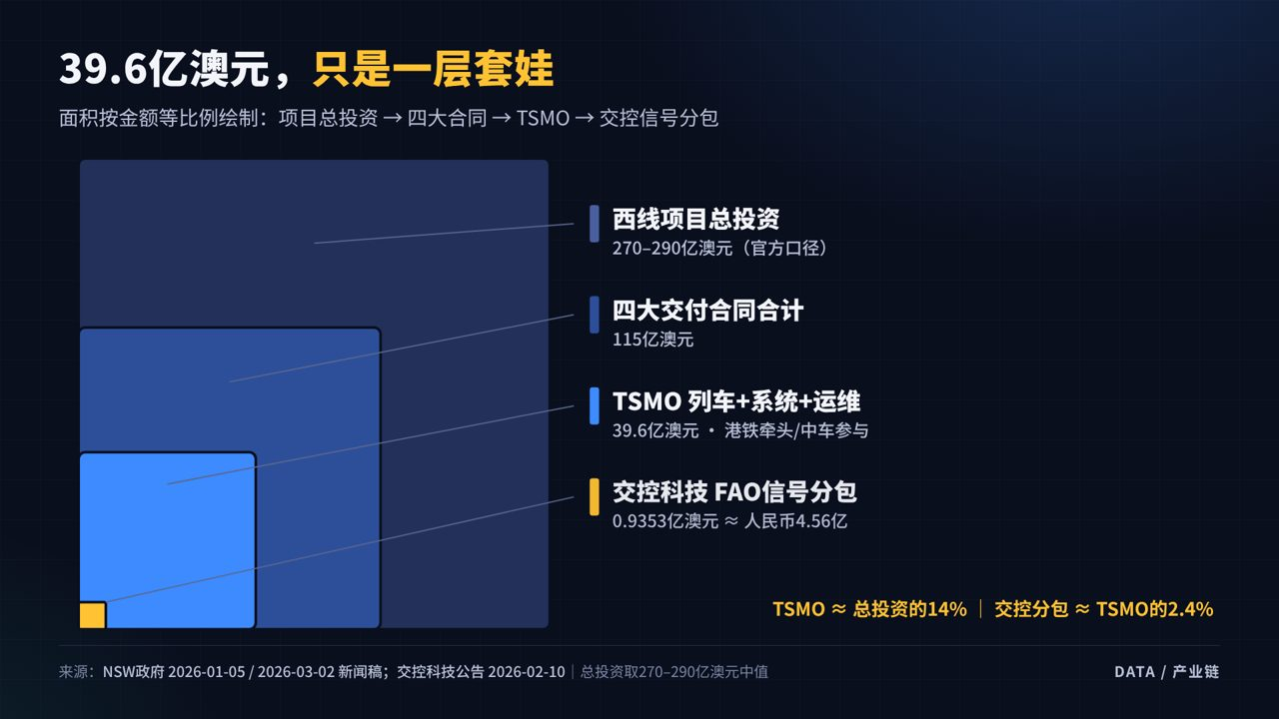
▲ 图05-A 05_A_金额套娃
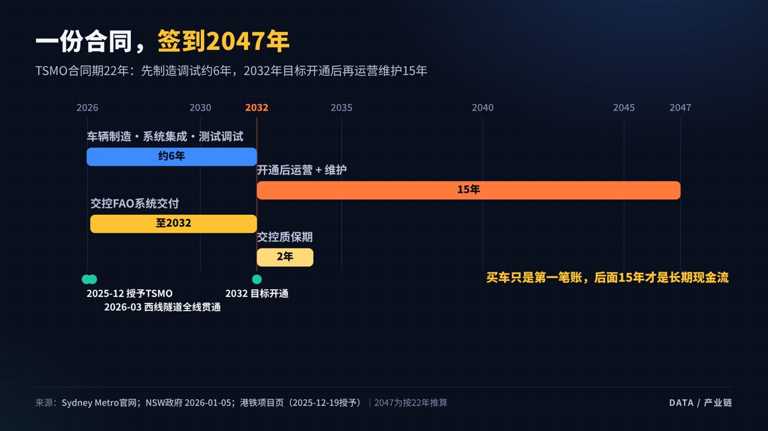
▲ 图05-B 05_B_22年时间轴
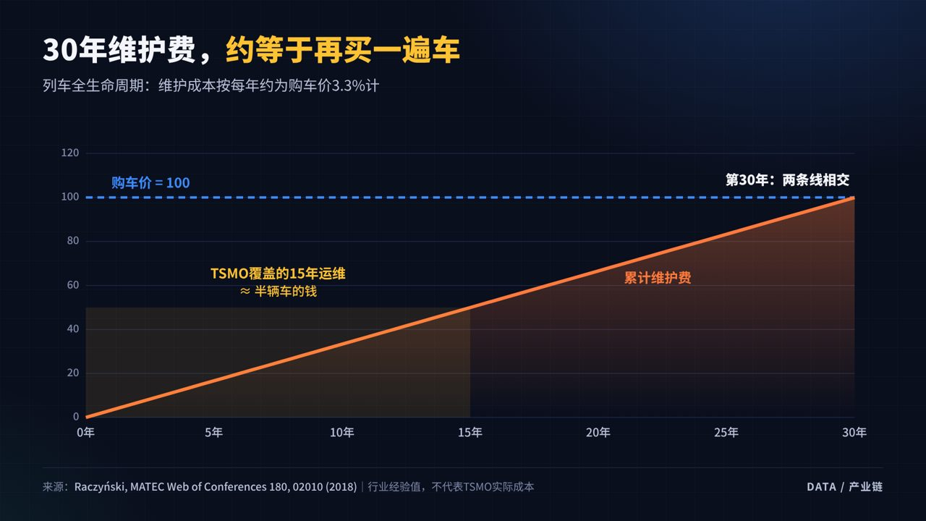
▲ 图05-C 05_C_买车vs维护
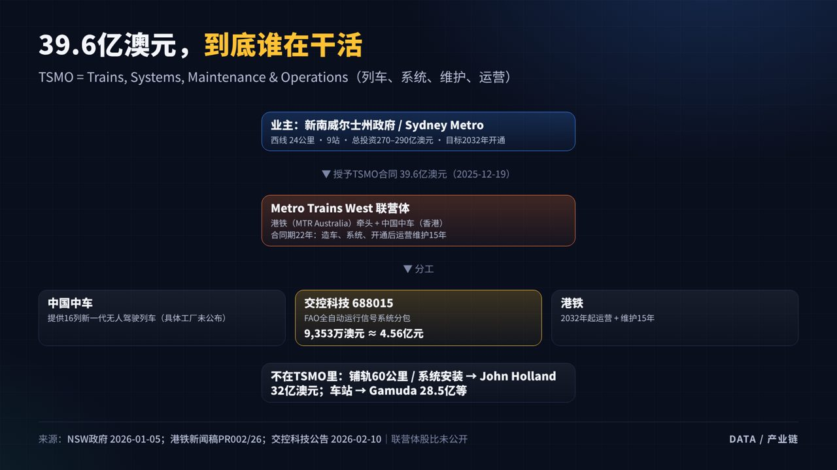
▲ 图05-D 05_D_谁在干什么
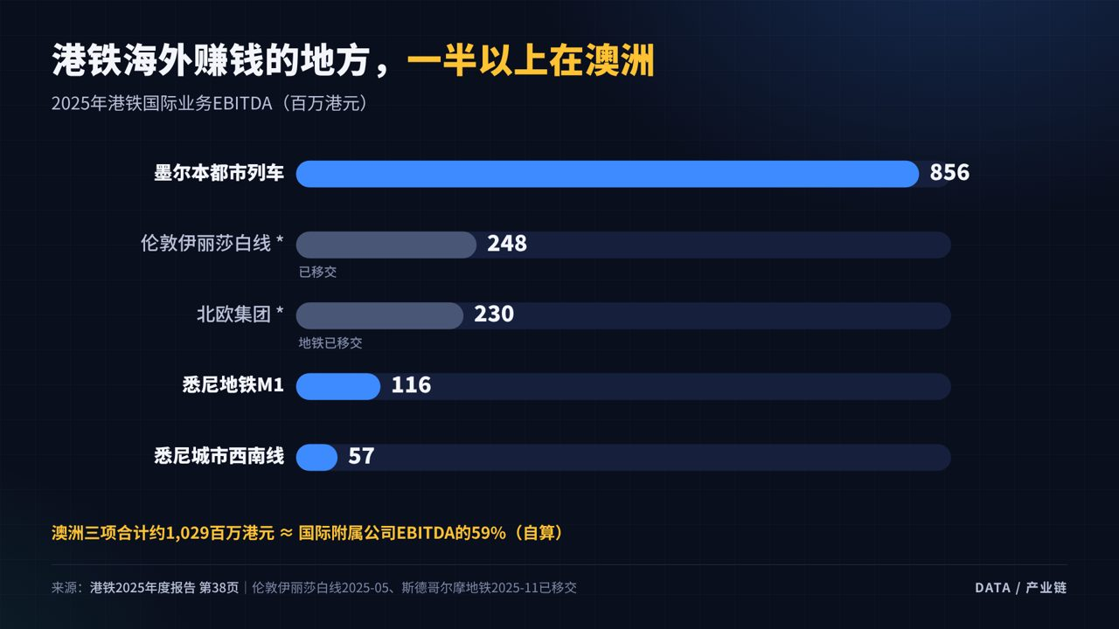
▲ 图05-E 05_E_港铁海外利润
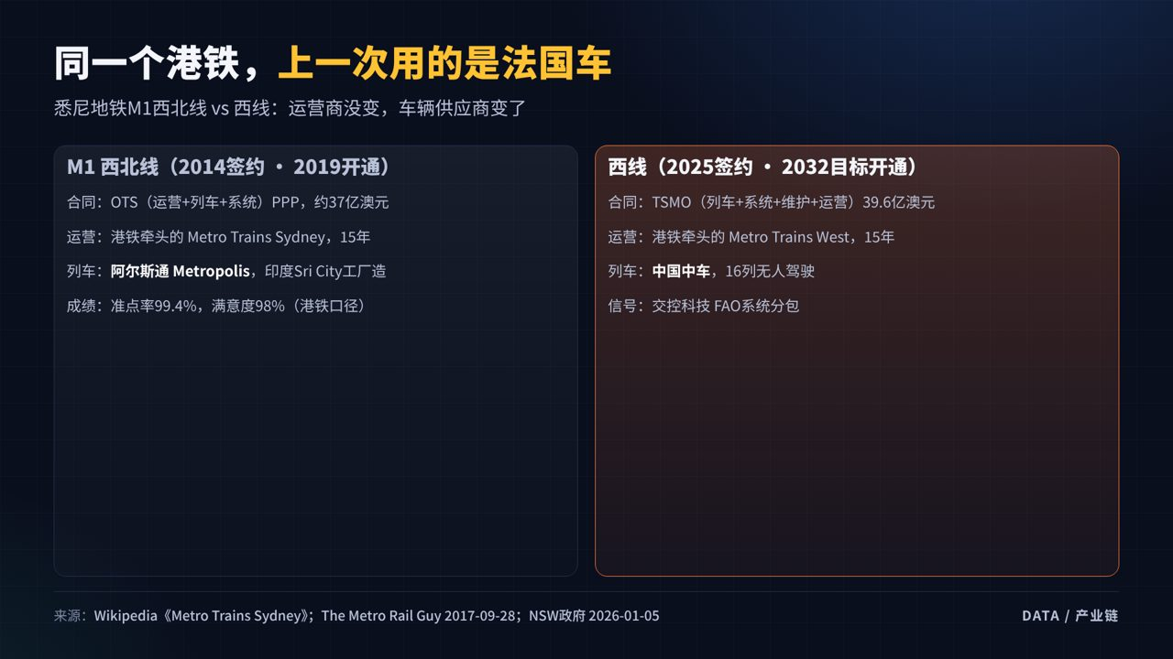
▲ 图05-F 05_F_同一个运营商换了车

五、素材链接
事实来源（S）
编号 | 内容 | 链接
S5-1 | NSW政府（2026-01-05）：TSMO 39.6亿澳元、16列、22年、15年运维；四大合同共115亿 | 打开↗
S5-2 | Sydney Metro官网：TSMO范围 | 打开↗
S5-3 | 交控科技公告（新浪转载，2026-02-10）：93,530,364.97澳元、FAO、先决条件 | 打开↗
S5-4 | 港铁项目页：2025-12-19授予、24公里9站 | 打开↗
S5-5 | 港铁新闻稿PR002/26：联营体为港铁＋中车附属公司 | 打开↗
S5-6 | NSW政府（2026-03-02）：隧道完工、总投资270–290亿 | 打开↗
S5-7 | Raczyński（2018）列车全生命周期成本论文 | 打开↗
S5-8 | 港铁2025年报（第38页EBITDA、伦敦/斯德哥尔摩移交） | 打开↗
S5-9 | 交控科技2025年营收25.30亿元（证券市场周刊） | 打开↗
S5-10 | M1列车为阿尔斯通印度Sri City工厂制造 | 打开↗
S5-11 | 维州政府（2016）：墨尔本HCMT由中车参与、60%本地化 | 打开↗
视频（V）——全部已用 YouTube 官方接口核对
编号 | 视频 | 链接
V5-1 | Transport for NSW：Sydney Metro West 项目概览 | 打开↗
V5-2 | Transport for NSW：历史性的隧道工程完工 | 打开↗
V5-3 | Transport for NSW：首批盾构机抵达西线 | 打开↗
V5-4 | 7NEWS：盾构机抵达西线终点 | 打开↗
V5-5 | 7NEWS：盾构机抵达帕拉马塔 | 打开↗
V5-6 | Transport Vlog：西线概览与车站位置 | 打开↗
V5-7 | BACKTRACKS.Trains：初探西线 | 打开↗
V5-13 | 墨尔本HCMT首班载客 | 打开↗
— | 旧稿的 RymVY6tFg4Q 无法核实标题与频道，已替换为 V5-2 | —
图片（P）——Commons 可商用（按协议署名）；Sydney Metro官方图禁止商用，变现账号不要用
编号 | 内容 | 链接 | 授权
P5-1 | M1线阿尔斯通列车（Sydenham） | 打开↗ | CC BY-SA 2.0 / JenperTV
P5-2 | 地铁列车驶近Kellyville | 打开↗ | CC BY-SA 4.0 / MDRX
P5-3 | 悉尼首列地铁车发布（2017） | 打开↗ | CC BY 2.0 / John Cowper
P5-4 | 西线The Bays站盾构机Ruby | 打开↗ | CC BY-SA 4.0
P5-5 | 墨尔本HCMT列车 | 打开↗ | CC BY 4.0 / LachlanTansey

六、事实边界（开拍前必读）
- 【确定】39.6亿澳元（口播别只说“39.6亿”），16列、22年、开通后15年运维，目标2032年开通。
- 【确定】联营体：港铁牵头 + 中国中车（香港）；无西门子、阿尔斯通；股比未公开。
- 【不能说】“中车长客造”——官方未公布工厂。可以说“中车长客此前造过墨尔本HCMT”。
- 【确定，带条件】交控科技9353万澳元是分包，公告时待先决条件满足后生效，后续生效公告未查到。
- 【自算】TSMO≈总投资14%、交控≈TSMO 2.4%、交控≈2025营收18%、澳洲≈港铁国际EBITDA 59%——字幕标“自算”。
- 【不能说】“港铁正在运营伦敦、斯德哥尔摩”——2025年已移交。
- 【行业经验值】“30年维护≈车价”来自一篇论文的经验值，不代表TSMO实际成本，字幕标“行业经验”。
- 人民币换算“约190亿元”按1澳元≈4.8元粗算，字幕写“约”。

第06期｜全世界都在抢芯片，美国人却在排队等一台“铁疙瘩”：要等两年半

一、选题卡
项目 | 内容
备选标题 | ① 在美国买一台变压器，要等两年半 ② AI卡脖子的不是芯片，是一台铁疙瘩？ ③ 中国变压器一年多卖170亿，美国只占一成
时长 / 字数 | 约4分20秒 / 口播约1,290字
核心反差 | 大家盯着芯片，美国大型电力变压器的平均交期却从2021年约50周拉到2025年128周；美国本土只能满足约20%需求
要打掉的靶子 | ① “全是AI带火的”；② “中国变压器主要卖给美国”（美国只占约11%）
差异化（与央视的区别） | 央视讲“爆单”；本期讲为什么美国自己造不出来（取向硅钢全美只一家厂、老电网、进口依赖）、订单流向和增速放缓，并给出反方观点
与旧稿的改动 | ① 央视原文“美国市场50周→127周”，无“部分”“约”；② “订单排到2027年”限定为“部分面向数据中心的订单”；③ 30%缺口是美国不是全球；④ 2024年474亿元为推算；⑤ 补充2026年出口增速放缓与反方声音

二、口播文案（可直接配音）
【0:00–0:15｜钩子】 全世界都在抢英伟达的芯片，可在美国，还有一样东西排队排得更久：一台变压器。2021年，等大概50周；到2025年，平均要等128周，差不多两年半。芯片买回来了，电接不上，数据中心只能干等着。
【0:15–0:40｜立靶子＋承诺】 你可能觉得：这不就是AI太火了嘛。只对了三分之一。今天这期，咱们讲央视没细讲的那部分：美国为什么自己造不出来？中国的变压器到底卖给了谁？这波行情，还能热多久？ 就三个问题：到底缺多少？为什么缺？卖给了谁？
【0:40–1:30｜问题一：到底缺多少】 问题一：到底缺多少？咨询公司伍德麦肯兹的调查：2025年二季度，美国电力变压器平均交期128周，发电厂用的升压变压器要144周。价格呢？跟2019年比，电力变压器单价涨了77%。他们估算，2025年美国电力变压器的缺口高达30%。 再看中国这边。海关数据：2025年中国变压器出口646亿元，增长36%，比上一年多卖了170亿左右。单台出口均价从大约15万元涨到20.5万元，涨了三分之一。央视去江苏、佛山的工厂看过，部分面向数据中心的订单，已经排到了2027年。
【1:30–2:30｜问题二：为什么突然缺】 第二个问题来了：为什么突然这么缺？屏幕上先打一行字：“都是AI带火的”。现在把它划掉——不是一个原因，是三股需求撞在了一起。 第一股，AI数据中心。美国能源部的报告：2023年美国数据中心用电176太瓦时，占全国4.4%；到2028年，可能涨到325到580太瓦时，占比6.7%到12%。数据中心的供配电设备，功率一般是算力负载的好几倍。 第二股，老电网换新。美国能源部早年的研究：美国在役的大型电力变压器，平均年龄38到40岁，七成超过25年，到了该换的时候。 第三股，新能源并网。每接一座光伏电站、风电场，都要配升压变压器。 伍德麦肯兹算过：2019年以来，美国电力变压器需求涨了116%。所以别把账全算在AI头上，它只是压垮骆驼的最后一根稻草。
【2:30–3:20｜问题二（续）：美国为什么造不出来】 那问题来了：美国自己为什么不造？ 卡在一种材料上：取向硅钢，变压器铁芯的核心材料，占一台变压器成本的两成左右。全美国，只有克利夫兰-克里夫斯一家工厂能生产，而且研究机构说，它的产品损耗还比日韩的高。从2020年到现在，这种硅钢价格涨了将近一倍。 结果就是：美国本土只能满足大约20%的变压器需求，进口要占到八成。美国从中国进口的大功率变压器，2022年不到1500台，2025年超过了8000台。哪怕要多交至少25%的301关税，今年1到2月，中国对美大功率变压器出口还暴增了182%。 而中国这边，变压器行业有大约3000家企业，产能约占全球六成，定制化交货3到6个月，国外普遍要18个月以上。
【3:20–4:00｜问题三：中国到底卖给了谁】 最后一个问题：中国的变压器到底卖给了谁？你知道美国缺，但你可能忽略了：中国变压器最大的客户根本不是美国。今年前8个月，出口79.5亿美元，亚洲占45%，欧洲占21%，美国只占11%左右，只不过它是增量最大的单一国家。 第二，热度在降温。今年一季度出口增长43%，1到7月26%，前三季度降到了22%左右。也有美国业内人士说，短缺被夸大了，有人重复下单抬价格。 所以真正吃到红利的，是能出海建厂、有交付能力的公司：思源电气、金盘科技的海外收入，增速都在六七成以上。
【4:00–4:40｜收尾＋社交货币】 下次有人跟你说“AI就是芯片”，你就告诉他：芯片决定算多快，变压器决定能不能开机。而美国人现在要等两年半的东西，中国工厂3到6个月就能交。 你觉得，这波变压器出海，是长期的产业升级，还是一阵风？评论区说说你的判断。

三、分镜表
时间 | 口播要点 | 画面 | 素材编号
0:00–0:15 | 50周→128周 | 交期条形图动画 + 数据中心机房 | 图06-A / P6-5
0:15–0:40 | 立靶子 | Bloomberg 电网为AI重建 | V6-4
0:40–1:05 | 128周、+77%、缺口30% | 交期图定格 | 图06-A
1:05–1:30 | 646亿、均价、排到2027 | 出口柱状图 → 央视工厂画面（引用需合规） | 图06-B / V6-1
1:30–2:30 | 三股需求 | 结构图 → 数据中心用电预测图 | 图06-E / 图06-D
2:30–3:20 | 取向硅钢、进口八成、3–6个月 | 大型变压器实景 + 结构图供给端 | P6-1 / V6-5 / 图06-E
3:20–3:40 | 美国只占11% | 环形图 | 图06-F
3:40–4:00 | 增速放缓、谁在吃红利 | 增速折线 → 企业条形图 | 图06-C / 图06-G
4:00–4:40 | 收尾 | 变电站空镜 | P6-4

三之一、章节条、证据截图与短视频切条（v2 新增）
顶部章节条（不露脸账号的“目录”，学自巫师财经）：每段开始时把对应的透明 PNG 叠在画面最上方，整段都保留。
时间段 | 文件 | 当前高亮
0:40–1:30 | 章节条/06_章节条_1_竖版.png / _横版.png | 到底缺多少
1:30–3:20 | 章节条/06_章节条_2_竖版.png / _横版.png | 为什么缺
3:20–4:40 | 章节条/06_章节条_3_竖版.png / _横版.png | 中国卖给了谁
证据截图高亮动画（学自巫师财经、回形针）：网页截图 → 荧光笔扫过关键句 → 红框 → 镜头推近，约 5 秒。
口播时间 | 文件 | 高亮的原文
0:45 | 图表/证据截图/动画_竖版/06_证据2_WoodMac缺口30%_动画.mp4 | “supply shortage … to hit 30% and 10%, respectively, in 2025”
1:15 | 图表/证据截图/动画_竖版/06_证据1_央视127周_动画.mp4 | “美国市场交付周期已经从50周延长至127周”
单切短视频（学自温义飞三段式）：每个“问题”段落可以单独剪成 60–90 秒短视频发布，标题直接用该段的问题句，结尾加“完整版看主页”。

四、本期图表（横竖双版本，已生成）
编号 | 文件名 | 图形
图06-A | 06_A_等变压器要多久 | 横向条形图
图06-B | 06_B_出口额 | 柱状图
图06-C | 06_C_增速放缓 | 面积折线
图06-D | 06_D_数据中心用电 | 折线 + 预测区间
图06-E | 06_E_为什么缺 | 需求/供给结构图
图06-F | 06_F_卖给了谁 | 环形图
图06-G | 06_G_企业海外增速 | 横向条形图
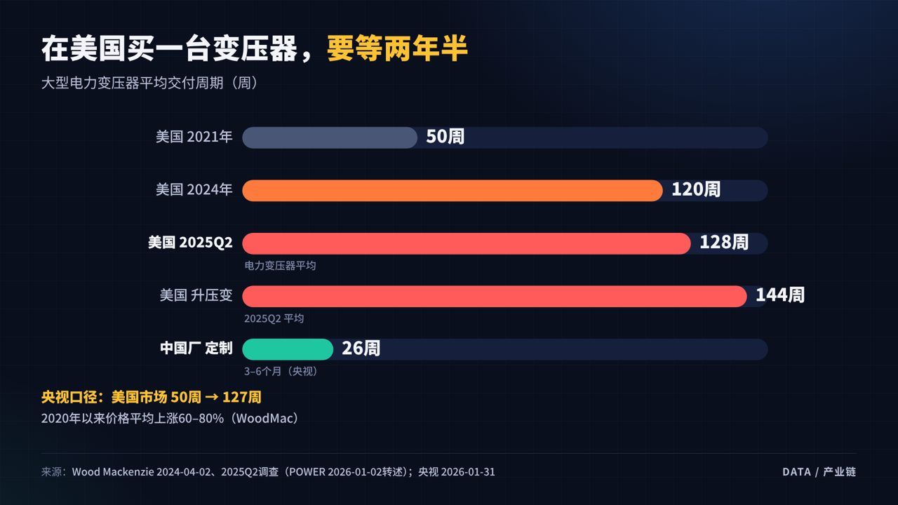
▲ 图06-A 06_A_等变压器要多久
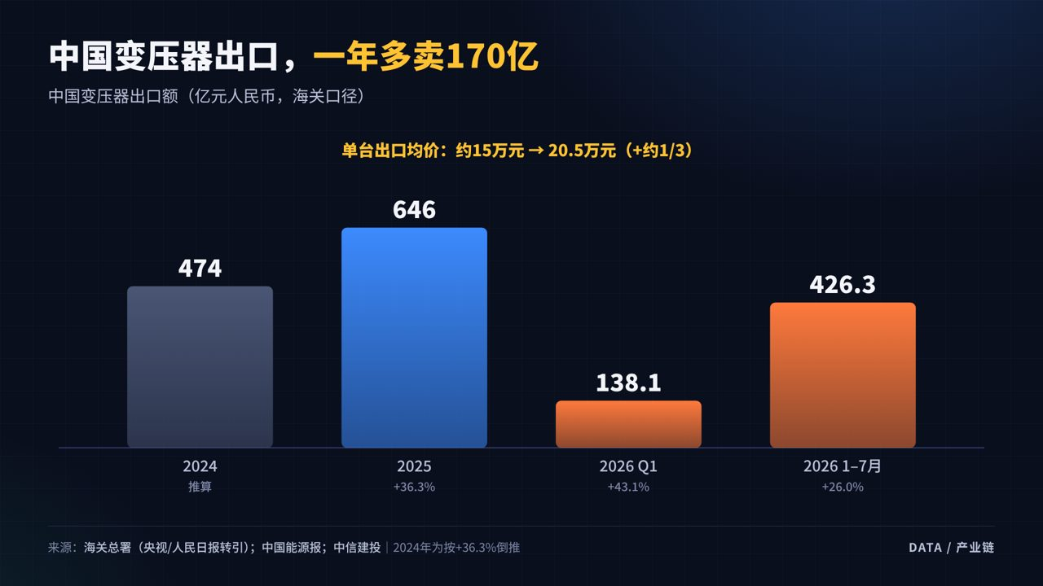
▲ 图06-B 06_B_出口额
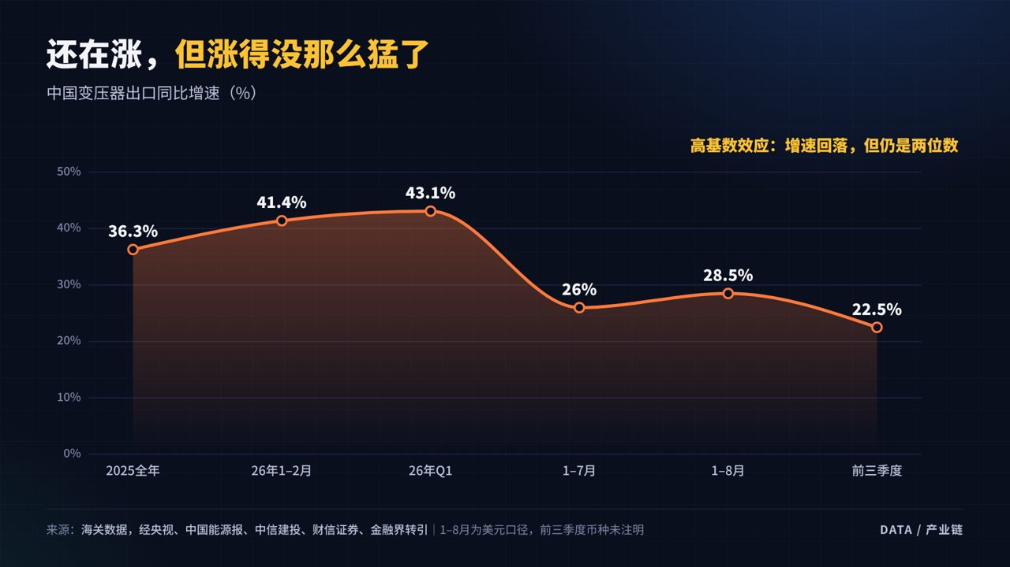
▲ 图06-C 06_C_增速放缓
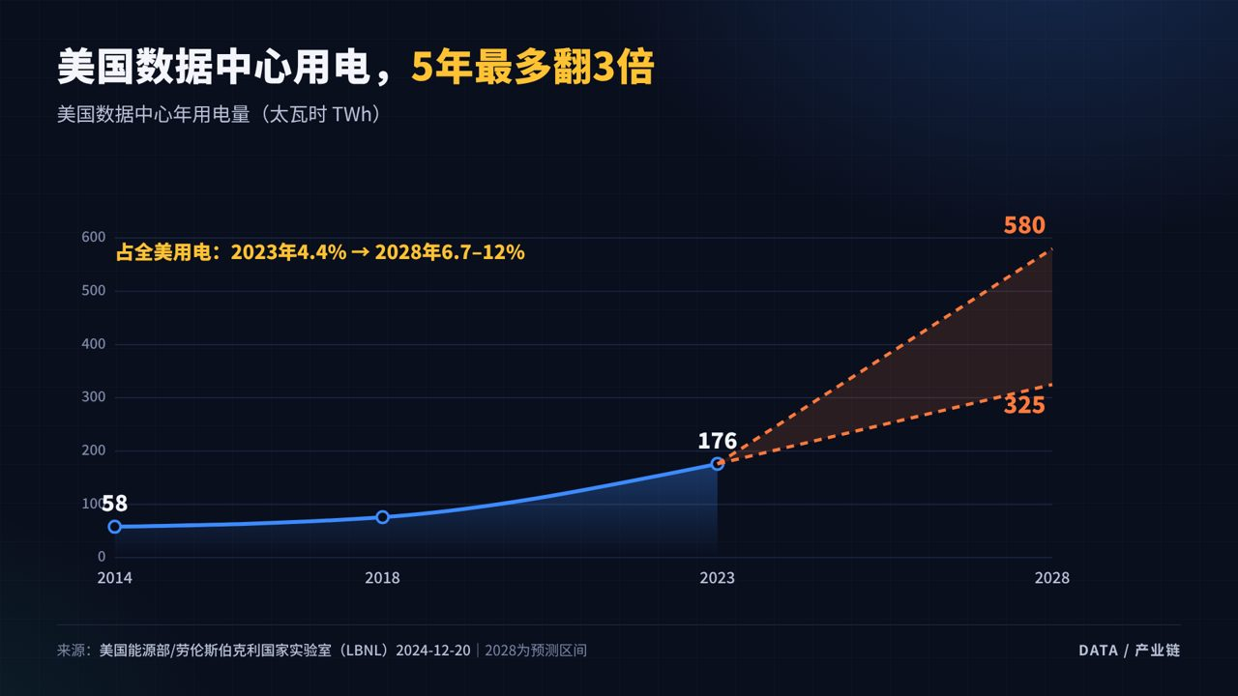
▲ 图06-D 06_D_数据中心用电
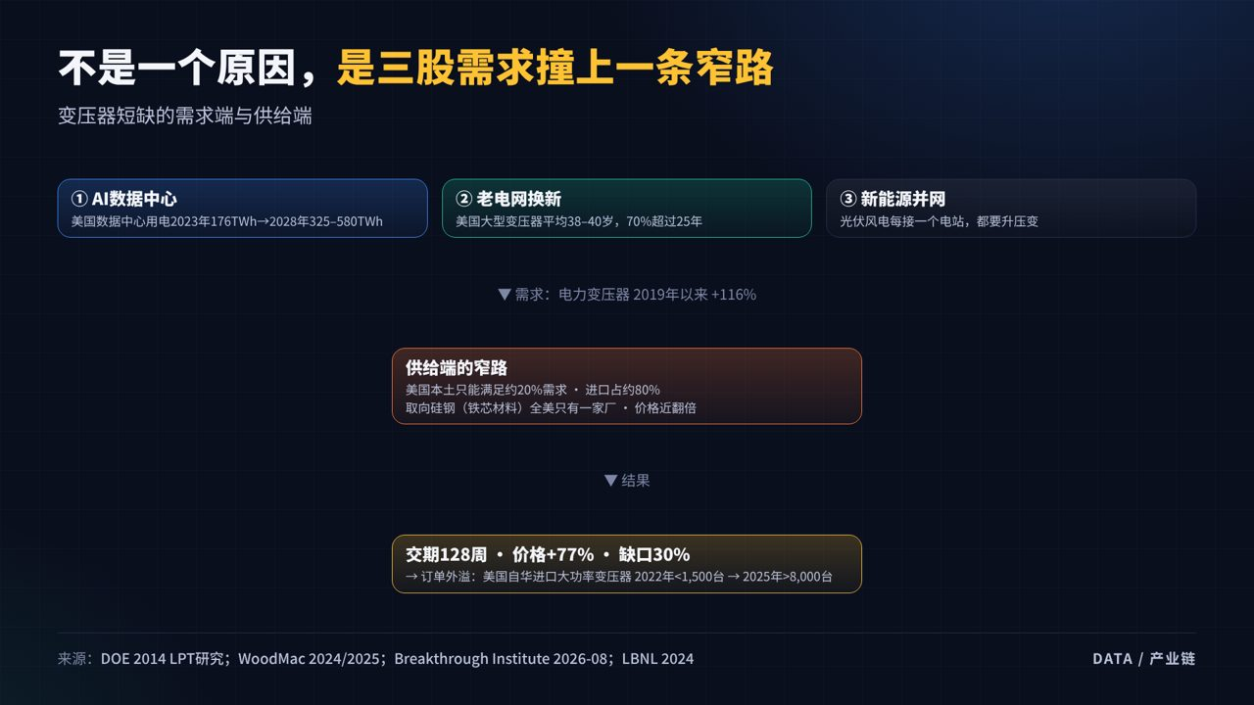
▲ 图06-E 06_E_为什么缺
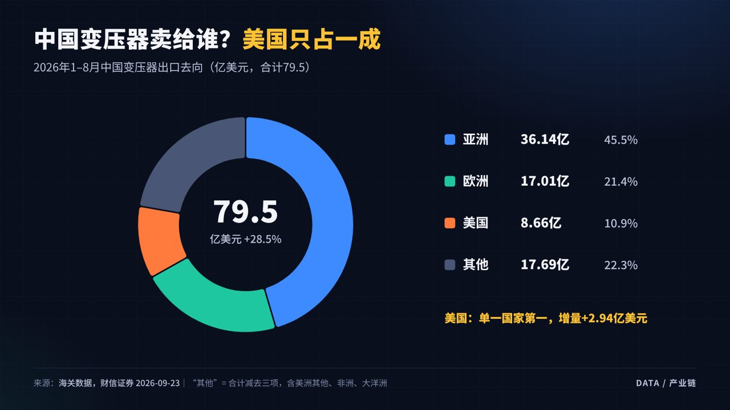
▲ 图06-F 06_F_卖给了谁
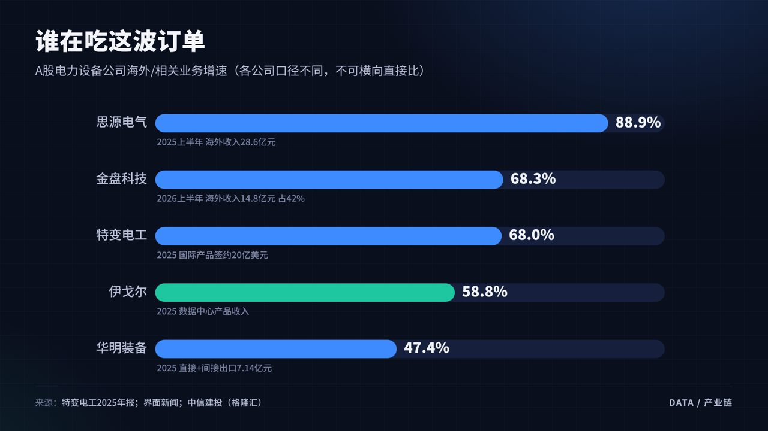
▲ 图06-G 06_G_企业海外增速

五、素材链接
事实来源（S）
编号 | 内容 | 链接
S6-1 | 央视网（2026-01-31）：美国市场50周→127周、部分数据中心订单排到2027、646亿元、行业3000家、产能占全球60% | 打开↗
S6-2 | 浙江经信转人民日报（2026-03-13）：646亿元、均价20.5万元 | 打开↗
S6-3 | 浙江经信转中国能源报（2026-07）：Q1出口138.09亿元+43% | 打开↗
S6-4 | Wood Mackenzie（2025-08-14）：美国缺口30%/10%、需求+116%、进口约80% | 打开↗
S6-5 | Wood Mackenzie（2024-04-02）：50周→120周、价格+60–80%、本土满足约20% | 打开↗
S6-6 | POWER Magazine（2026-01-02）：2025Q2 128周/144周、+77%、反方“短缺被夸大” | 打开↗
S6-7 | 美国能源部LPT研究（2014）：平均38–40年、70%超25年 | 打开↗
S6-8 | 美国能源部/LBNL（2024-12-20）：数据中心用电176TWh→325–580TWh | 打开↗
S6-9 | Breakthrough Institute（2026-08-14）：全美唯一取向硅钢厂、GOES约占成本20% | 打开↗
S6-10 | The Standard（2026-04-07）：美国自华进口大功率变压器 <1500台→>8000台 | 打开↗
S6-11 | 财联社（2026-04-02）：1–2月大功率变压器对美+182% | 打开↗
S6-12 | 新浪转财信证券（2026-09-24）：1–8月79.50亿美元、分区域 | 打开↗
S6-13 | 格隆汇转中信建投：1–7月426.3亿元+26%；金盘科技海外+68.3% | 打开↗
S6-14 | 金融界（2026-10-14）：前三季度变压器出口+22.5% | 打开↗
S6-15 | 特变电工2025年报摘要：国际签约20亿美元+68% | 打开↗
S6-16 | 界面：思源电气2025上半年海外收入28.62亿元+89% | 打开↗
S6-17 | USITC HTS 8504.23：MFN 1.6%；301加征25%（第三方镜像） | 打开↗ · 打开↗
视频（V）
编号 | 视频 | 链接
V6-1 | 央视《经济信息联播》2026-01-31：中国变压器工厂爆单 | 打开↗
V6-2 | 央视《天下财经》2026-01-31 | 打开↗
V6-3 | CCTV《新闻1+1》：AI竞争的未来，电力扮演什么角色 | 打开↗
V6-4 | Bloomberg Originals：电网如何为AI重建 | 打开↗
V6-5 | Zeihan：大型电力变压器 | 打开↗
V6-6 | TED-Ed：AI数据中心为何这么耗电 | 打开↗
V6-7 | Hitachi Energy：最大的换流变压器运往中国 | 打开↗
V6-8 | B站 央视财经：中国特高压与变压器 | 打开↗
V6-9 | B站：走进高压变压器工厂（自制） | 打开↗
V6-10 | B站：我们的变压器，为何全球都在抢？ | 打开↗
图片（P）
编号 | 内容 | 链接 | 授权
P6-1 | 大型电力变压器 | 打开↗ | CC BY-SA 4.0 / Sonia Budini
P6-2 | 变电站电力变压器 | 打开↗ | CC BY-SA 4.0
P6-3 | 63kV变电站主变（无需署名） | 打开↗ | CC0
P6-4 | 变电站全景（名古屋） | 打开↗ | CC BY-SA 3.0
P6-5 | 数据中心机柜 | 打开↗ | CC BY-SA 3.0
P6-6 | CERN服务器机房 | 打开↗ | CC BY-SA 3.0
旧稿里 cnenergynews 那张图是央视截图，有台标，不能商用，已弃用。

六、事实边界（开拍前必读）
- 【确定】央视“美国市场50周→127周”；WoodMac“2025Q2平均128周”。口播用128周（WoodMac），字幕可并列央视口径。
- 【限定】“订单排到2027年”只指部分面向数据中心的订单。
- 【确定】646亿元、+36.3%；2024年474亿元为倒推。
- 【确定】30%缺口是美国（WoodMac），中国能源报误写为“全球”。
- 【口径】“平均38–40年”只适用于≥100MVA的大型电力变压器，来源较旧（2014）。
- 【口径】出口目的地为美元口径（1–8月79.5亿美元），与人民币年度数不能混比。
- 【未验证】中国西电数据、1–9月累计金额、关税叠加总税率——口播已回避。
- 【反方】已在口播中保留“短缺被夸大”的声音，增加可信度。

让图表在抖音里“动起来”：三种做法（以路线图为例）
每张图表都给了 4 种文件，按需要选用：
文件夹 | 是什么 | 什么时候用
图表/动画_竖版/ | 现成的动画 MP4：路线从起点一路画到终点，数字从0涨上去，柱子一根根长出来 | 首选，直接拖进剪映就能用
图表/首尾帧/ | 每张图的首帧（动画开始前：只有底图、标题，没有线）和尾帧（动画结束：线和点全部画完） | 想自己控制速度和节奏，或者用剪映的“首尾帧”功能
图表/绿幕_竖版/、图表/绿幕_横版/ | 只有路线、点位和地名，背景是纯绿色（#00FF00） | 想把路线叠加到自己找的卫星图、实拍空镜或别的地图上
图表/竖版/、图表/横版/ | 静态成品图 | 封面、定格、画中画

做法一：直接用动画 MP4（最快，30秒搞定）
- 剪映 → 开始创作 → 导入 图表/动画_竖版/01_A_过境路线地图_动画.mp4，拖到主轨道对应口播的位置。
- 路线图动画长 5 秒，后面带 1.5 秒定格；数据图动画长 2.5 秒，同样带 1.5 秒定格。
- 口播比动画长：选中片段 → 变速 → 常规变速，调成 0.5x，线就画得更慢；或者在最后一帧上点 定格，按需要拉长。
- 口播比动画短：变速调到 1.5x–2x。
- 想让“烟台港”出现的那一刻正好对上口播里“烟台”两个字：先听口播，在“烟台”处按 分割，再调变速，让动画里线走到烟台的那一帧落在分割点上。

做法二：首尾帧 + 蒙版关键帧（自己控制线的走法）
适合路线大致是从东往西（或从西往东）的地图，比如韩国 → 烟台 → 新疆 → 哈萨克斯坦。
- 主轨道放 首帧（01_A_过境路线地图_首帧.png），时长拉到 6 秒。这是“没有线的底图”。
- 画中画轨道放 尾帧（01_A_过境路线地图_尾帧.png），起止时间和首帧对齐。
- 选中尾帧 → 蒙版 → 线性。把蒙版线旋转到竖直方向，羽化调到 10–20。
- 在第 0 秒点 关键帧（菱形按钮），把蒙版线拖到画面最右边（韩国那一侧）。这时尾帧完全被遮住，只看得到首帧。
- 把时间线移到第 5 秒，再点关键帧，把蒙版线拖到画面最左边（哈萨克斯坦那一侧）。尾帧被完整“擦”出来，看起来就是线从东往西画了过去。
- 想在烟台停顿一下：在第 1.5 秒和第 2.2 秒各加一个关键帧，两个关键帧的蒙版位置都放在烟台，线就会在烟台停 0.7 秒。
- 在关键帧上选 曲线 → 缓入缓出，速度变化更自然。
路线如果是南北向的，比如巴西 → 好望角 → 中国，就把蒙版线转成水平方向，或者分成两段各做一次擦除。

做法三：绿幕路线叠加到任何画面上
- 主轨道放你想用的底层画面：卫星地图截图、港口空镜、谷歌地球录屏都可以。
- 画中画放 图表/绿幕_竖版/01_A_过境路线地图_绿幕动画.mp4。
- 选中它 → 抠像 → 色度抠图，取色器点一下绿色背景，强度调到 30–50，阴影调到 10。绿色去掉后，只剩一条正在画出来的橙色路线和地名。
- 用 缩放、位置 把路线对准底图上的实际位置。

关于剪映的“AI 首尾帧生成视频”
剪映和即梦都有“首尾帧生成视频”：上传首帧和尾帧，AI 自动补中间的过渡。它适合做镜头推拉、转场，不适合数据图和路线图，因为 AI 会把文字、数字和海岸线画变形，而数据图里的数字一个都不能错。数据图请用做法一或做法二。

每期哪些图适合哪种做法
图表类型 | 推荐做法
路线地图（01-A、02-E、03-D、04-A） | 做法一；需要卡口播节奏时用做法二；想叠在实拍上用做法三
柱状图、条形图、折线图 | 做法一（数字会从0涨上去）
卡片、结构图、时间轴 | 做法一（会逐条出现）；也可以每张卡片配一个口播句子分段剪
环形图、点阵图 | 做法一

GitHub 调研：把博主视频变成文字稿

结论
- 你点名的中文财经、科普博主，GitHub、HuggingFace、Gitee 上都没有现成的文字稿库。 查过的有巫师财经、小Lin说、半佛仙人、回形针、所长林超、温义飞、罗翔、李永乐、何同学、影视飓风、毕导、星球研究所、柴知道、YJango、差评君、沈帅波、刘润，原因多半是版权。
- 可行办法是自己转写：B站音频 + 本地语音识别。这次已经跑通，36 篇文字稿都是这么来的。不需要登录，一期 15 分钟的视频大约 4–5 分钟就能转完。
- B站官方 CC 字幕要登录才能拿；YouTube 批量抓会被封 IP；抖音接口会被拦，但大多数抖音财经博主都在 B站同步发布，直接用 B站版本即可。

推荐工具（按上手难度排序）
工具 | 适合谁 | 平台 | 输出 | 一句话用法
BiliNote（⭐7.6k） | 不想碰命令行 | B站、抖音、YouTube、快手、本地 | 结构化 Markdown 笔记，可以插截图 | Docker 启动后打开网页，粘贴视频链接
bili2text（⭐2k） | 批量转 B站 | B站 | 文字稿 | bili2text tx "<B站链接>"；批量用 batch --file 链接清单.txt
VideoCaptioner（⭐16k） | 本地视频、要字幕文件 | 本地、YouTube、B站 | srt / txt | videocaptioner transcribe 视频.mp4
bilibili2text | 想直接要 Markdown | B站、YouTube、播客 | Markdown / PDF | b2t "<B站链接>"
BiliBiliDecoder | 按 UP 主整批下 | B站（整个空间） | .srt + .md | 在 list.txt 里放 UP 主空间链接（需要自己的 cookie）
video-subtitle-extractor（⭐9.6k） | 抖音这类字幕直接压在画面上的视频 | 本地视频 | srt | OCR 识别画面字幕，比语音识别更准
Douyin_TikTok_Download_API（⭐21k） | 下载抖音原片 | 抖音、TikTok、B站 | 视频 | 自己部署后调接口；下载后再交给上面的工具转写
bilibili-subtitle（vCaptions） | 已经登录 B站 | B站（浏览器插件） | 多种格式 | 装 Chrome 插件，在视频页右侧一键导出字幕
faster-whisper / FunASR | 想自己写脚本 | 本地音频 | 需要自己写 | 中文效果 FunASR / SenseVoice 更好

现成语料（不是你点名的博主，但可以参考）
语料 | 内容 | 用途
lizheng-open-context | 商业 / 增长博主“立正”的 400 多份视频字幕，CC BY 授权 | 学商业类口播
HF aipgpt/douyin_style | 严伯钧、EyeOpener、多多喂：“原稿 → 抖音风改写”配对，1,475 条 | 学同一内容怎么改写成抖音口吻
HF wencan2024/bilibili-masterpieces | B站 1.1 万个代表作的标题、简介、播放量 | 学标题

你以后自己扩充学习库的步骤
- 在浏览器打开博主的 B站空间，从地址栏抄下 mid。
- 用 bili2text 或 BiliNote 批量转写，每位博主挑 5–10 期产业链或商业主题。
- 文字稿放进 研究记录/博主学习/<博主>/。
- 让 Claude 读完后更新 .claude/skills/douyin-midvideo-script/SKILL.md。

附录一｜旧稿更正汇总（一页看完）
期数 | 旧稿说法 | 更正后
01 | 哈萨克斯坦“汽车协会”、中国品牌39%在增长 | 发布方是哈萨克斯坦汽车联盟（KAU），口径是官方经销商新车。2024、2025年持平，都是39%
01 | 烟台港1–8月57.6万辆 | 这是烟台港全部商品车的运量，不是二手车数量。本批二手车数量未公布
01 | “海铁联运”“全程12天” | 9月这批是滚装海运加铁路笼车。“12天”属于7月去吉尔吉斯斯坦那趟集装箱班列
01 | 韩国二手车便宜 | 卖到中亚的是高价准新车：2024年均价约2.08万美元，是利比亚的12倍
02 | 国内40万、非洲100万 | 无出处，作废。v2 改用南美18条挂牌价里中国品牌最高的一条：徐工XE215DA新机 US$163,000（约109万元），对比国内同款二手24.9万。巴西价格已删除
02 | 目的地非洲 | 改为蓬莱港区 → 圭亚那、苏里南，并延伸到紫金矿业在那里的两座金矿。注意：公开报道没有把航线上的货和紫金直接对应起来，口播用的是并列叙事
02 | 央视106.86亿美元 | 这是2026年1–2月的数据，不是全年。2025全年为602.3亿美元
03 | KOTRA韩方统计 | 实际是中国商务部“实际使用外资”口径，由KOTRA整理
03 | 现代=HD现代 | 横幅上的HPS从2021年起由MiCo集团控股，已经不属于HD现代
03 | 17亿美元的锅炉 | 17亿美元是整座甲醇厂的EPC总包，锅炉只是其中一个设备包
04 | 中粮与蒙牛签约 | 签约方是中粮国际，与蒙牛旗下现代牧业、中国圣牧
04 | 首单零毁林大豆 | 2025年5月这船是“协议首船”。中国首单零毁林大豆是2024年5月
05 | 联营体/列车厂/信号 | 联营体只有港铁和中国中车（香港）；造车工厂官方未公布；交控科技是分包，公告时尚待生效
05 | 港铁运营伦敦、斯德哥尔摩 | 2025年已经移交，要用过去时
06 | “部分市场”“约50周” | 央视原话是“美国市场从50周延长至127周”。WoodMac数据是2025Q2平均128周
06 | 全球缺口30% | 是美国的缺口（WoodMac）
06 | 订单排到2027年 | 只是部分面向数据中心的订单

附录二｜交付文件清单
文件/文件夹 | 内容
六期抖音中视频_制作手册.docx | 本手册（Word版，图表已嵌入）
六期抖音中视频_制作手册.md | 同内容的Markdown版，链接可直接点
图表/竖版/ | 37张 1080×1920 PNG
图表/横版/ | 37张 1920×1080 PNG
图表/动画_竖版/ | 每张图一段竖版动画MP4：路线图 5–6 秒，数据图 2.5 秒，再定格 1.5 秒
图表/首尾帧/ | 每张图的首帧和尾帧 PNG（剪映蒙版擦除用）
图表/绿幕_竖版/、图表/绿幕_横版/ | 4 张路线图的绿幕动画，可叠加到任何画面上
图表/证据截图/ | 11 段原网页证据截图高亮动画（竖版、横版、动画）
章节条/ | 6 期 × 3 段 × 横竖版，透明 PNG 章节导航条
图表源码/ | 生成图表用的HTML源文件，可以改字、改数后重新导出
原始照片_处理版/ | 第03期两张照片，已去水印、去EXIF
研究记录/ | 事实核查记录（含第02期紫金专项）；研究记录/博主学习/ 是 11 位博主的 36 篇文字稿、关键帧和分析报告
素材链接总表.csv | 全部 S/V/P 链接汇总，可以用Excel打开做分工
.claude/skills/douyin-midvideo-script/SKILL.md | 中视频文案 Skill，以后写新选题可以直接调用

